采购项目编号：510188202100191

成都高新技术产业开发区肖家河街道办事处南片区生活区公共区域及道路清扫保洁、垃圾清运服务项目

招

标

文

件

中国·四川
四川致恒招标代理有限公司
共同编制

成都高新技术产业开发区肖家河街道办事处
2021年8月

代理机构备案编号：2068-2141ZHBC-1452

目 录

第一章 投标邀请 2
第二章 投标人须知 6
第三章 投标文件格式 24
第四章 投标人和投标产品的资格、资质性及其他类似效力要求 53
第五章 投标人应当提供的资格、资质性及其他类似效力要求的相关证明材料 54
第六章 招标项目技术、服务及其他要求 56
第七章 评标办法 64
第八章 合同主要条款（合同草案） 76
第一章 投标邀请
项目概况：
成都高新技术产业开发区肖家河街道办事处南片区生活区公共区域及道路清扫保洁、垃圾清运服务项目 的潜在投标人应在成都市武侯区星狮路818号大合仓星商界4栋4单元801获取招标文件，并于2021年09月22日10点30分（北京时间）前递交投标文件。
一、项目基本情况
1.采购项目编号：510188202100191
政府采购计划：高新区政府采购计划备案表，编号：(2021)1015号。
2.项目名称：成都高新技术产业开发区肖家河街道办事处南片区生活区公共区域及道路清扫保洁、垃圾清运服务项目
3.预算金额：952800元。
4.最高限价：
序号 | 项目名称 | 单价限价 | 备注
1 | 游园清扫、保洁（包含配电箱、座椅、游园设施、公益广告牌保洁） | 1.79元/㎡/月
2 | 二类道路清扫、保洁（包含配电箱、座椅、游园设施、公益广告牌保洁） | 1.22元/㎡/月
3 | 垃圾运输 | 126.7元/吨
5.采购需求：南片区生活区公共区域及道路清扫保洁、垃圾清运服务。(采购需求详见招标文件第六章。）
6.合同履行期限：2021年10月11日-2021年12月31日。
7.本项目不接受联合体投标。
二、申请人的资格要求：
1.满足《中华人民共和国政府采购法》第二十二条规定：
2.落实政府采购政策需满足的资格条件：本项目专门面向中小企业采购。
3.本项目的特定资格要求：
3.1参加本政府采购活动的投标人、法定代表人、主要负责人在前三年内不得具有行贿犯罪记录；
3.2本项目不允许联合体参与采购活动。
三、获取招标文件：
1.时间：2021年08月31日至2021年09月07日（北京时间，法定节假日除外）
2.地点：成都市武侯区星狮路818号大合仓星商界4幢4单元801。
3.方式：投标人从“政府采购云平台”获取采购文件（网址：https://www.zcygov.cn）。登录政府采购云平台—项目采购—获取采购文件—申请获取采购文件。
注：投标人只有在“政府采购云平台”完成获取招标文件申请并下载招标文件后才视作依法参与本项目。如未在“政府采购云平台”内完成相关流程，引起的投标无效责任自负。
4.售价：0元/份。
四、提交投标文件截止时间、开标时间和地点：
1.提交投标文件截止时间、开标时间：2021年09月22日10点30分（北京时间），投标文件必须在投标截止时间前送达开标地点。逾期送达的投标文件不予接收。本次招标不接受邮寄的投标文件。
2.地点：成都市武侯区星狮路818号大合仓星商界4幢4单元801～802 四川致恒招标代理有限公司。
五、公告期限：自本项目采购公告发布之日起5个工作日。
六、其他补充事宜：
1.采购项目需要落实的政府采购政策：促进中小企业发展,促进监狱企业发展,促进残疾人福利性单位发展。
2.拒绝参加本次政府采购活动的投标人
2.1根据《关于在政府采购活动中查询及使用信用记录有关问题的通知》（财库〔2016〕125号）的要求，代理机构将在提交投标文件截止时间前一个工作日内通过“信用中国”网站（www.creditchina.gov.cn）、“中国政府采购网”网站（www.ccgp.gov.cn）查询投标人在参加本次政府采购活动前三年内的信用记录并保存信用记录结果网页截图，拒绝列入失信被执行人、重大税收违法案件当事人名单、政府采购严重违法失信行为记录名单及其他不符合《中华人民共和国政府采购法》第二十二条规定条件的投标人报名参加本项目的政府采购活动。
2.2为采购项目提供整体设计、规范编制或者项目管理、监理、检测等服务的投标人，不得参加本采购项目的其他采购活动。投标人为采购人、采购代理机构在确定采购需求、编制招标文件过程中提供咨询论证，其提供的咨询论证意见成为招标文件中规定的投标人资格条件、技术服务商务要求、评审因素和标准、政府采购合同等实质性内容条款的，视同为采购项目提供规范编制。
3.资格审查
本项目投标人的资格条件在开标后进行审查。投标人应在投标文件中按招标文件的规定和要求附上所有的资格证明文件，若提供的资格证明文件无效、不全或不实，将导致其投标或中标资格被取消。
4.本投标邀请在四川政府采购网上以公告形式发布。
七、对本次招标提出询问，请按以下方式联系。
1.采购人信息：
采购人：成都高新技术产业开发区肖家河街道办事处
地 址：成都高新区新乐中街79号
联系人：唐帅
联系方式：028-85153474
2.采购代理机构信息
采购代理机构名称：四川致恒招标代理有限公司
地址：成都市武侯区星狮路818号大合仓星商界4栋4单元801-802
联系人/采购项目联系人：李性雅
联系电话：028-83388382-820
3.项目联系方式：
项目联系人：李性雅
联系电话：028-83388382-820
传 真：028-83388382-802
电子邮件：424453541@qq.com

第二章 投标人须知

一、供应商须知前附表
序号 | 条款名称 | 说明和要求
1 | 采购人 | 成都高新技术产业开发区肖家河街道办事处
2 | 采购代理机构 | 四川致恒招标代理有限公司
3 | 项目名称 | 成都高新技术产业开发区肖家河街道办事处南片区生活区公共区域及道路清扫保洁、垃圾清运服务项目
4 | 采购项目编号 | 510188202100191
5 | 资金来源 | 财政资金，已落实。
6 | 采购方式 | 公开招标。
7 | 采购预算  （实质性要求） | 采购预算：952800元；超过采购预算的报价无效。
 | 最高限价  （实质性要求） | 最高限价：游园清扫、保洁（包含配电箱、座椅、游园设施、公益广告牌保洁）：1.79元/㎡/月；  二类道路清扫、保洁（包含配电箱、座椅、游园设施、公益广告牌保洁）：1.22元/㎡/月；  垃圾运输：126.7元/吨。  超过最高限价的报价无效。
8 | 低于成本价不正当  竞争预防措施  （实质性要求） | 评标委员会认为投标人的报价明显低于其他通过符合性审查投标人的报价，有可能影响服务质量或者不能诚信履约的，应当要求其在评标现场合理的时间内提供书面说明，必要时提交相关证明材料；投标人不能证明其报价合理性的，评标委员会应当将其作为无效投标处理。  书面说明应当按照国家财务会计制度的规定要求，逐项就投标人提供服务的主营业务成本（应根据投标人企业类型予以区别）、税金及附加、销售费用、管理费用、财务费用等成本构成事项详细陈述。  投标人书面说明应当签字确认或者加盖公章，否则无效。  投标人提供书面说明后，评审委员会应当结合采购项目采购需求、专业实际情况、投标人财务状况报告、与其他投标人比较情况等就投标人书面说明进行审查评价。投标人拒绝或者变相拒绝提供有效书面说明或者书面说明不能证明其报价合理性的，评审委员会应当将其投标文件作为无效投标处理。
9 | 服务期限限、地点（实质性要求） | 详见第六章商务要求
10 | 政府采购政策落实情况 | （一）小微企业（监狱企业、残疾人福利性单位视同小微企业）价格扣除  根据《关于印发<政府采购促进中小企业发展管理办法>的通知》(财库〔2020〕46号的规定，本项目专门面向中小企业采购(供应商须为中小微企业，监狱企业、残疾人福利性单位视同小微企业)。  （二）节能、环保产品政府采购政策：本项目为服务项目，不适用。  （三）无线局域网产品政府采购政策：本项目为服务项目，不适用。  （四）不发达地区或少数民族地区政府采购政策：得分、投标报价及量化指标评审得分亦相同的，符合不发达地区或少数民族地区企业标准的优先排序（投标人提供注册地工商部门颁发的营业执照证明文件）。  （五）贫困地区农副产品及聘用建档立卡贫困人员物业公司提供的物业服务优先政策：不适用。
11 | 联合体投标 | 本次政府采购活动不接受联合体参与采购活动。
12 | 投标保证金  （实质性要求） | 本项目不要求交纳投标保证金。
13 | 考察现场、标前答疑会 | 招标人认为有必要，另行书面通知。
14 | 投标人对招标文件提出质疑的时间 | 自招标文件发售时间截止之日起七个工作日内。
15 | 构成招标文件的其他文件 | 招标文件的澄清、修改书及有关补充通知为招标文件的有效组成部分。
16 | 投标有效期 | 投标截止时间届满后90天。
17 | 备选投标方案和报价 | 不接受备选投标方案和多个报价。
18 | 签字盖章（实质性要求） | 投标人必须按照招标文件的规定和要求签字、盖章（文件中所有标注“签字”处均指书写签字或个人印鉴）。
19 | 投标文件组成及份数 | 文件一：资格性投标文件（正本1份，副本2份）。  文件二：技术、商务投标文件（正本1份，副本4份）。  文件三：用于唱标的“开标一览表”1份。
20 | 投标文件的装订及密封 | 正本（资格性投标文件与技术商务投标文件应分别装订、分别密封）、副本（资格性投标文件与技术商务投标文件应分别装订、分别密封）、用于唱标的“开标一览表”分别装订，不得密封在同一个密封袋内。
21 | 评标情况公告 | 所有投标人投标文件资格性、符合性检查情况、采用综合评分法时的总得分和分项汇总得分情况、评标结果等将在四川政府采购网上采购结果公告栏中予以公告。
22 | 招标服务费 | 依照成本加合理利润的原则,以成交金额为依据，招标代理服务收费按下表所列费率下浮20%收取，由中标人支付：  成交金额（万元） 服务费收取比例  100以下 1.5%  100-500 0.8%  500-1000 0.45%  1000-5000 0.25%  5000-10000 0.1%  10000-100000 0.05%  1000000以上 0.01%  注:  1.按本表费率计算的收费为招标代理服务全过程的收费基准价格。  2.招标代理服务收费按差额定率累进法计算。  附：  收款单位：四川致恒招标代理有限公司；  开户行：中国工商银行成都剑南大道支行；  银行账号：4402203209100011202
23 | 履约保证金  （实质性要求） | 金额：成交金额的5%。  交款方式：履约保证金可以以支票、汇票、本票、网银转账，电汇或保函等非现金形式提交。  收款单位：成都高新技术产业开发区肖家河街道办事处  开户行：成都银行高新支行  银行账号：20012012207122000019  交款时间：成交通知书发放后，采购合同签订前。
24 | 付款方式（实质性要求） | 详见招标文件第六章。
25 | 招标文件咨询 | 联系人：李性雅。  联系电话：028-83388382 81133382-820。
26 | 开标、评标工作咨询 | 联系人：李性雅。  联系电话：028-83388382 81133382-820。
27 | 中标通知书领取 | 中标结果公告在四川政府采购网上公告后，请中标人凭有效身份证明证件到四川致恒招标代理有限公司领取中标通知书，逾期将以快递（到付）方式按投标人投标文件中填写的地址发出。  联系人：黄珊。  联系电话：028-83388382 81133382-801。  地址：成都市武侯区星狮路818号大合仓星商界4栋4单元801-802 。
28 | 投标人询问 | 根据委托代理协议约定：针对招标文件技术条款和除中华人民共和国政府采购法第二十二条之外的其他资格条件、专业技术和商务条件、评审办法的询问由采购人进行答复，针对招标过程及招标文件其他内容提出的询问由采购代理机构进行答复。  联系人：莫尼克。  联系电话：028-83388382 81133382-818。  地址：成都市武侯区星狮路818号大合仓星商界4栋4单元801-802。  邮编：610043。
29 | 投标人质疑 | 根据委托代理协议约定：针对招标文件技术条款和除中华人民共和国政府采购法第二十二条之外的其他资格条件、专业技术和商务条件、评审办法的询问由采购人进行答复，针对招标过程及招标文件其他内容提出的询问由采购代理机构进行答复。  联系人：郭强。  联系电话：028-83388382 81133382-806。  地址：成都市武侯区星狮路818号大合仓星商界4栋4单元801-802 。  邮编：610043。  注：1.根据《中华人民共和国政府采购法》相关规定，投标人质疑不得超出招标文件、采购过程、采购结果的范围。  2.根据《政府采购质疑和投诉办法》（财政部令第94号）相关规定，投标人提出质疑应当提交质疑函和必要的证明材料，且应当在法定质疑期内一次性提出针对同一采购程序环节的质疑。
30 | 投标人投诉 | 投诉受理单位：本采购项目同级财政部门，即成都高新技术产业开发区财政金融局。  注：1.投诉人投诉时,应当提交投诉书和必要的证明材料。  2.投标人投诉的事项不得超出已质疑事项的范围，但基于质疑答复内容提出的投诉事项除外。
31 | 政府采购合同  公告备案 | 政府采购合同签订之日起2个工作日内，政府采购合同将在四川政府采购网公告；政府采购合同签订之日起七个工作日内，政府采购合同将向本采购项目同级财政部门备案，即成都高新技术产业开发区财政金融局。
32 | 特别提示 | 1.根据《四川省财政厅关于推进四川省政府采购供应商信用融资工作的通知》（川财采[2018]123号）文件要求，为助力解决政府采购中标、成交供应商资金不足、融资难、融资贵的困难，促进供应商依法诚信参加政府采购活动，有融资需求的供应商可根据四川政府采购网公示的银行及其“政采贷”产品，自行选择符合自身情况的“政采贷”银行及其产品，凭中标（成交）通知书向银行提出贷款意向申请。为有效缓解中小企业融资难、融资贵问题，成都市财政局、中国人民银行成都分行营业管理部制定了《成都市中小企业政府采购信用融资暂行办法》和《成都市级支持中小企业政府采购信用融资实施方案》，成都市范围内政府采购项目中标（成交）的中小微企业可向开展政府采购信用融资业务的银行提出融资申请。  2.疫情防控期间，参加本项目现场获取招标文件或者开标的供应商授权代表应全程佩戴好口罩并积极配合代理机构进行体温检测，未正确佩戴口罩或体温检测超过37.3℃的供应商授权代表将被拒绝进入活动现场。
33 | 本项目所属行业 | 本项目属于服务业
注：本前附表以外关于其他内容是对供应商须知的具体补充，如有矛盾，以本前附表为准。

二、总 则

1. 适用范围
1.1 本招标文件仅适用于本次公开招标采购项目。

2. 有关定义
2.1 “采购人”系指依法进行政府采购的国家机关、事业单位、团体组织。本次招标的采购人是成都高新技术产业开发区肖家河街道办事处。
2.2 “采购代理机构” ，同代理机构，系指根据采购人的委托依法办理招标事宜的采购机构。本次招标的采购代理机构是四川致恒招标代理有限公司。
2.3 “招标人”系指“采购人”和“采购代理机构”的统称。
2.4 “投标人”，同供应商，系指购买了招标文件拟参加投标和向采购人提供相应服务的法人、其他组织或者自然人。

3. 合格的投标人（实质性要求）
3.1 合格的投标人应具备以下条件：
3.1.1本招标文件“投标邀请”第二条规定的条件；
3.1.2遵守国家相关的法律、法规、规章和其他政策制度；
3.1.3向采购代理机构购买了招标文件并登记备案。

4. 投标费用（实质性要求）
4.1 投标人应自行承担所有与准备和参加投标有关的费用。不论投标的结果如何，招标人均无义务和责任承担这些费用。

5.充分、公平竞争保障措施（实质性要求）
5.1利害关系供应商处理。单位负责人为同一人或者存在直接控股、管理关系的不同供应商不得参加同一合同项下的政府采购活动。采购项目实行资格预审的，单位负责人为同一人或者存在直接控股、管理关系的不同供应商可以参加资格预审，但只能由供应商确定其中一家符合条件的供应商参加后续的政府采购活动，否则，其投标文件作为无效处理。
5.2利害关系授权代表处理。两家以上的供应商不得在同一合同项下的采购项目中，委托同一个自然人、同一家庭的人员、同一单位的人员作为其授权代表，否则，其投标文件作为无效处理。
5.3为采购项目提供整体设计、规范编制或者项目管理、监理、检测等服务的供应商，不得再参加本采购项目的其他采购活动。有前述供应商的，采购人应当在发售投标文件前或者开标、评审前，将供应商名称书面告知采购代理机构或者评审委员会。告知采购代理机构的，采购代理机构应当在评审前书面告知评审委员会。
供应商为采购人、采购代理机构在确定采购需求、编制招标文件过程中提供咨询论证，其提供的咨询论证意见成为招标文件中规定的供应商资格条件、技术服务商务要求、评审因素和标准、政府采购合同等实质性内容条款的，视同为采购项目提供规范编制。
5.4提供相同品牌产品处理：本项目为服务项目，不适用。
5.5供应商实际控制人或者中高级管理人员，同时是采购代理机构工作人员，不得参与本项目政府采购活动。
5.6同一母公司的两家以上的子公司不得以不同供应商身份同时参加本项目同一合同项下的采购活动。
5.7供应商与采购代理机构存在关联关系，或者是采购代理机构的母公司或子公司，不得参加本项目政府采购活动。
5.8回避。政府采购活动中，采购人员及相关人员与供应商有下列利害关系之一的，应当回避：
5.8.1参加本次采购活动前3年内与供应商存在劳动关系；
5.8.2参加本次采购活动前3年内担任供应商的董事、监事；
5.8.3参加本次采购活动前3年内是供应商的控股股东或者实际控制人；
5.8.4与供应商的法定代表人或者负责人有夫妻、直系血亲、三代以内旁系血亲或者近姻亲关系；
5.8.5与供应商有其他可能影响政府采购活动公平、公正进行的关系。
本项目政府采购活动中需要依法回避的采购人员是指采购人内部负责采购项目的具体经办工作人员和直接分管采购项目的负责人，以及采购代理机构负责采购项目的具体经办工作人员和直接分管采购活动的负责人。本项目政府采购活动中需要依法回避的相关人员是指评标委员会成员。
供应商认为采购人员及相关人员与其他供应商有利害关系的，可以向采购代理机构书面提出回避申请，并说明理由。采购代理机构将及时询问被申请回避人员，有利害关系的被申请回避人员应当回避。

三、招标文件

6．招标文件的构成
6.1 招标文件是供应商准备投标文件和参加投标的依据，同时也是评标的重要依据，具有准法律文件性质。招标文件用以阐明招标项目所需的资质、技术、服务及报价等要求、招标投标程序、有关规定和注意事项以及合同主要条款等。本招标文件包括以下内容：
6.1.1投标邀请；
6.1.2投标人须知；
6.1.3投标文件格式；
6.1.4投标人和投标产品的资格、资质性及其他类似效力要求；
6.1.5投标人应当提供的资格、资质性及其他类似效力要求的相关证明材料；
6.1.6招标项目技术、商务及其他要求；
6.1.7评标办法；
6.1.8合同主要条款（合同草案）。
6.2 投标人应认真阅读和充分理解招标文件中所有的事项、格式条款和规范要求。投标人没有对招标文件全面做出实质性响应是投标人的风险。没有按照招标文件要求作出实质性响应的投标文件将被拒绝。

7. 招标文件的澄清和修改
7.1 招标人可以依法对已发出的招标文件进行澄清或者修改。
7.2 招标人对已发出的招标文件进行澄清或者修改，将在招标文件要求的提交投标文件截止时间十五日前进行，并以书面形式将澄清或者修改的内容通知所有购买了招标文件的供应商，同时在四川政府采购网上发布更正公告。该澄清或者修改的内容为招标文件的组成部分。
7.3 投标人要求对招标文件进行澄清的，均应按招标文件中的联系方式，以书面形式通知采购代理机构。
7.4 澄清或者修改的内容可能影响投标文件编制且不足十五日的，应当顺延提交投标文件的截止时间。
7.5如需终止招标时，在四川政府采购网上发布终止公告，以书面形式通知已经获取招标文件、资格预审文件或者被邀请的潜在投标人，并将项目实施情况和采购任务取消原因报告同级财政局。已经收取招标文件费用的，在终止采购活动后5个工作日内，退还所收取的招标文件费用。

8. 答疑会和现场考察
8.1 根据采购项目和具体情况，招标人认为有必要，可以组织召开标前答疑会或组织投标人对项目现场进行考察。答疑会或进行现场考察的时间，招标人将以书面形式通知所有购买了招标文件的供应商。
8.2 供应商考察现场所发生的一切费用由供应商自己承担。

四、投标文件

9．投标文件的语言（实质性要求）
9.1 投标人提交的投标文件以及投标人与招标人就有关投标的所有来往书面文件均须使用中文。投标文件中如附有外文资料，应逐一对应翻译成中文并加盖投标人公章后附在相关外文资料后面，否则，所提供的外文资料将可能被视为无效材料（说明：供应商的法定代表人为外籍人士的，法定代表人的签字和护照除外）。
9.2 翻译的中文资料与外文资料如果出现差异和矛盾时，以中文为准。但不能故意错误翻译，否则，投标人的投标文件将作为无效投标处理，涉嫌虚假响应的按照相关法律法规处理。

10．计量单位（实质性要求）
除技术规格及要求中另有规定外，本采购项下的投标均采用中华人民共和国法定计量单位。

11. 投标货币（实质性要求）
本次招标项目的投标均以人民币报价。

12. 联合体投标（实质性要求）
本项目不接受联合体投标。

13. 知识产权（实质性要求）
13.1 投标人应保证在本项目使用的任何产品和服务（包括部分使用）时，不会产生因第三方提出侵犯其专利权、商标权或其它知识产权而引起的法律和经济纠纷，如因专利权、商标权或其它知识产权而引起法律和经济纠纷，由投标人承担所有相关责任。
13.2 采购人享有本项目实施过程中产生的知识成果及知识产权。
13.3 投标人如欲在项目实施过程中采用自有知识成果，需在投标文件中声明，并提供相关知识产权证明文件。使用该知识成果后，投标人需提供开发接口和开发手册等技术文档，并承诺提供无限期技术支持，采购人享有永久使用权。
13.4 如采用投标人所不拥有的知识产权，则在投标报价中必须包括合法获取该知识产权的相关费用。
13.5 供应商需将投标文件中涉及知识产权和商业秘密的内容进行标注和说明。若未进行标注和说明的，视为无知识产权及商业秘密方面问题，相关内容均可公布，采购人或采购代理机构对此不承担任何责任。

14．投标文件的组成
投标人应按照招标文件的规定和要求编制投标文件。投标人拟在中标后将中标项目的非主体、非关键性工作交由他人完成的，应当在投标文件中载明。投标人编写的投标文件应包括下列部分：
14.1 资格性投标文件（单独装订，由采购人或代理机构负责审查）：
投标人按照招标文件要求提供的有关证明材料证明其满足本项目招标文件所要求的关于投标人的全部资格条件。包括但不限于以下内容：
14.1.1具有独立承担民事责任的能力证明（详见第五章要求）；
14.1.2法定代表人授权书（原件，非法定代表人直接投标适用）；
14.1.3法定代表人和授权代表身份证复印件；
14.1.4财务状况报告，依法缴纳税收和社会保障资金的相关材料（详见第五章要求）；
14.1.5根据采购项目提出的特殊条件（如适用，详见第五章要求）；
14.1.6投标人认为需要提供的其他文件和资料。
14.2 技术、商务投标文件（单独装订，由评标委员会负责审查）：
14.2.1 报价部分。投标人按照招标文件要求填写的“开标一览表”。 本次招标报价要求（实质性要求）：
（1）投标人的报价是投标人响应招标项目要求的全部工作内容的价格体现，包括投标人完成本项目所需的一切含税费用。
（2）投标人提供所有服务，每项服务只允许对应一个报价，并且在合同履行过程中是固定不变的，任何有选择或可调整的报价将不予接受，并按无效投标处理。
14.2.2 技术部分。投标人按照招标文件要求做出的技术应答，主要是针对招标项目的技术指标、参数和技术要求做出的实质性响应和满足。投标人的技术应答应包括下列内容：
（1）服务方案；
（2）技术服务要求应答表；
（3）投标人认为需要提供的文件和资料（若有）。
14.2.3 商务部分。投标人按照招标文件要求提供的有关证明材料及优惠承诺。包括以下内容：
（1）投标函；
（2）商务应答表；
（3）承诺函（实质性要求）；
（4）其他承诺函；
（5）证明投标人业绩和荣誉的有关材料；
（6）投标人承诺给予招标人的各种优惠条件（优惠条件事项不能包括采购项目本身所包含的采购事项。投标人不能以“赠送、赠予”等任何名义提供货物或服务以规避招标文件的约束。否则，投标人提供的投标文件将作为无效投标处理，即使中标也将取消中标资格）；
（7）投标人认为需要提供的其他文件和资料（若有）
14.2.4其他部分。投标人按照招标文件要求作出的其他说明和承诺。
特别提醒：投标人编制投标文件时，属于资格性投标文件的资料应在资格性文件中提供；属于其他响应性投标文件的资料应在其他响应性投标文件中提供；两部分均需要的资料应两部分都分别提供。采购代理机构和采购人审查资格性投标文件内容。评标委员会评审其他响应性文件内容。因资格性投标文件内容装入其他响应性投标文件，或者其他响应性投标文件内容装入资格性投标文件中导致的对投标人不利评审结果，由投标人自行承担。

15．投标文件格式
15.1投标人应执行招标文件第三章的规定要求。投标人如按“投标文件格式”规定之外的方式编制投标文件，应保证相关内容包含招标文件中关于“投标文件格式”的规定要求，因格式形式导致的投标文件规范性负偏离判定或格式内容不齐全判定实质性负偏离从而导致的废标结果由相关供应商自行承担。
15.2对于没有格式要求的投标文件由投标人根据其实际情况自行编写。

16．投标保证金（实质性要求）
16.1本项目不要求交纳投标保证金。

17．投标有效期（实质性要求）
17.1 本项目投标有效期以《投标人须知前附表》中投标有效期为准。投标文件中载明的投标有效期可以长于招标文件规定的期限，但不得短于招标文件规定的期限。否则，其投标文件将作为无效投标处理。
17.2 因不可抗力事件，采购人可于投标有效期届满之前与投标人协商延长投标有效期。投标人拒绝延长投标有效期的，不得再参与该项目后续采购活动，但由此给投标人造成的损失，采购人可以自主决定是否可以给予适当补偿。投标人同意延长投标有效期的，不能修改投标文件。
17.3 因采购人采购需求作出必要调整，采购人可于投标有效期届满之前与投标人协商延长投标有效期。投标人拒绝延长投标有效期的，不得再参与该项目后续采购活动，但由此给投标人造成的损失，采购人应当予以赔偿或者合理补偿。投标人同意延长投标有效期的，不能修改投标文件。

18．投标文件的印制和签署
18.1 投标人应当准备投标文件正本1份(包括分别装订及密封的资格性投标文件及技术、商务投标文件)、副本(包括分别装订及密封的资格性投标文件副本2份及技术、商务投标文件副本4份)，以及用于开标唱标单独提交的“开标一览表”（壹份，密封）。投标文件的正本和副本应在其封面右上角清楚地标明“正本”或“副本”字样。若正本和副本有不一致的内容，以正本书面投标文件为准。
18.2 投标文件的正本和副本均需打印或用不褪色、不变质的墨水书写，并由投标人的法定代表人或其授权代表在规定签章处签字和盖章。投标文件副本可采用正本的复印件。用于开标唱标单独提交的“开标一览表”应为原件。
18.3 投标文件的打印和书写应清楚工整，任何行间插字、涂改或增删，必须由投标人的法定代表人或其授权代表签字或盖个人印鉴。字迹潦草、表达不清或可能导致非唯一理解的投标文件可能视为无效投标。
18.4 投标文件正本和副本必须装订成册并编码（分册装订的应标明分册号），不得散装或者活页装订，否则因相关资料缺失或遗漏而造成投标文件被认定无效的风险由供应商自行承担。
18.5 投标文件应根据招标文件的要求制作。招标文件要求的签署、盖章和内容应完整，如有遗漏，将按招标文件相关规定认定。
18.6 投标文件统一用A4幅面纸印制。

19. 投标文件的密封和标注
19.1投标人应在投标文件正本和所有副本的封面上注明投标人名称、采购项目编号、项目名称、包号（如有），同时投标文件应注明是资格性投标文件或者技术、商务投标文件。
19.2 投标文件包括正本、副本和用于开标唱标单独提交的“开标一览表”。投标文件应当密封，其中，“开标一览表”单独密封。投标文件的密封袋上应当注明投标人名称、采购项目编号、项目名称（注：根据密封要求，投标文件至少应有五个密封袋；分别为：
（1）资格性投标文件（正本）；
（2）资格性投标文件（副本）；
（3）技术、商务投标文件（正本）；
（4）技术、商务投标文件（副本）；
（5）开标一览表；相关文件一个密封袋无法装下时，可以分装为多个，但均应密封）。
19.3所有外层密封袋的封口处应粘贴牢固，并加盖密封章或投标人印章。
19.4未按以上要求进行密封和标注的投标文件将被拒绝。

20．投标文件的递交
20.1投标人应当在招标文件要求提交投标文件的截止时间前，将投标文件密封送达投标地点。代理机构收到投标文件后，应当如实记载投标文件的送达时间和密封情况，签收保存，并向投标人出具签收回执。任何单位和个人不得在开标前开启投标文件。
逾期送达或者未按照招标文件要求密封的投标文件，招标人应当拒收。
20.2递交投标文件时，报名供应商名称和招标文件的采购项目编号应当与投标供应商名称和招标文件的采购项目编号一致。但是，投标文件实质内容与报名供应商名称和招标文件的采购项目编号一致，只是封面有明显文字错误的，可以在评标过程中书面予以澄清，以有效的澄清材料作为认定投标文件是否有效的依据。采购项目分包的，应注明分包号。
20.3本次招标不接收邮寄的投标文件。

21．投标文件的修改和撤回
21.1投标人在提交投标文件截止时间前，可以对所递交的投标文件进行补充、修改或者撤回，并书面通知采购人或者采购代理机构。补充、修改的内容应当按照招标文件要求签署、盖章、密封后，作为投标文件的组成部分。
21.2 投标人如需撤回其投标文件的，投标人的撤回通知书，应由其法定代表人或授权代表签署并盖单位印章。
21.3 在提交投标文件截止时间之后，投标人不得对其提交的投标文件做任何修改或撤回投标。
21.4开标一览表出现前后不一致的情况，按照下列规定修正：
21.4.1大写金额和小写金额不一致的，以大写金额为准；
21.4.2单价金额小数点或者百分比有明显错位的，以开标一览表的总价为准，并修改单价；
21.4.3总价金额与按单价汇总金额不一致的，以单价金额计算结果为准。
同时出现两种以上不一致的，按照前款规定的顺序修正。修正后的报价经投标人确认后产生约束力，确认应当采用书面形式，并加盖公章，或者由法定代表人或其授权的代表签字。投标人不确认的，其投标无效。

五、开标和中标

22．开标
22.1采购代理机构在招标文件规定的时间和地点组织公开开标，采购人、投标人须派代表参加并签到以证明其出席。开标由采购代理机构主持，采购人、投标人代表参加。评标专家不参加开标活动。
22.2 开标时，可能根据具体情况邀请有关监督管理部门对开标活动进行现场监督。
22.3 开标时，由投标人或者其推选的代表先检查其自己递交的投标文件的密封情况，经确认无误后，由招标工作人员将投标人单独递交用于唱标的“开标一览表”当众按任意顺序拆封，并由唱标人员按照招标文件规定的内容进行宣读。
投标人或者其推选的代表确认投标文件情况，仅限于确认其自己递交的投标文件的密封情况，不代表对其他投标人的投标文件的密封情况确认。投标人或者其推选的代表对其他投标人的投标文件密封情况有异议的，可以当场反映开标主持人或者现场监督人员，要求开标现场记录人员予以记录，并在评标时予以认定处理，但不得干扰、阻挠开标工作的正常进行。
投标人不足3家的，不得开标，投标文件不得退回。采购人如需采用其他采购方式采购的，采购人应当依法报财政部门批准，将财政部门审批意见通知递交标书的投标人，并按财政部门审批意见开展相关活动。
22.4 开标时，唱标的“开标一览表”中的大写金额与小写金额不一致的，以大写金额为准；总价金额与按单价计算的汇总金额不一致的，以单价计算的汇总金额为准；单价金额有明显小数点错误的，以总价为准，并修改单价。
22.5 投标文件中有关内容与唱标的“开标一览表”不一致的，以唱标的“开标一览表”为准。对不同文字文本投标文件的解释发生异议的，以中文文本为准。
22.6 所有投标唱标完毕，如投标人代表对宣读的“开标一览表”上的内容有异议的，应在获得开标会主持人同意后当场提出。如确实属于唱标人员宣读错了的，经现场监督人员核实后，当场予以更正。

23. 开标程序
开标会主持人按照招标文件规定的开标时间宣布开标，按照规定要求主持开标会。开标将按以下程序进行：
23.1宣布开标会开始。开标时间到，主持人宣布开标会开始并致辞，宣布会场纪律和有关注意事项。
23.2当众宣布参加开标会的现场监督人员（如适用）、主持人、唱标、监标、会议记录等招标工作人员，根据“供应商签到表”宣布参加投标的供应商名单。
23.3当众宣布检查投标文件的密封情况。
23.4开标唱标。主持人宣布开标后，由现场工作人员按任意顺序对投标人的“开标一览表”当众进行拆封，由唱标人员宣读投标人名称、投标价格（价格折扣）、或招标文件允许提供的备选投标方案和投标文件的其他主要内容。未宣读的投标价格（价格折扣）或招标文件允许提供的备选投标方案等实质内容，评标时不予承认。同时，做好开标记录。唱标人员在唱标过程中，如遇有字迹不清楚或有明显错误的，应即刻报告主持人，经现场核实后，主持人立即请投标人代表现场进行澄清或确认。唱标完毕后投标人或者其推选的代表需现场对开标记录进行签字确认，投标人或者其推选的代表对唱标内容有异议的，可以当场提出，并要求会议记录人在开标记录中予以记录，或者另行提供书面异议资料，不签字又不提出异议的，视同认可唱标内容和结果，且不得干扰、阻挠开（唱）标、评标工作。
23.5宣布开标会结束。主持人宣布开标会结束后，所有投标人代表应立即退场（招标文件要求有演示、介绍等的除外）。同时所有投标人应保持通讯设备的畅通，以方便在评标过程中评标委员会要求投标人对投标文件的必要澄清、说明和纠正。评标结果投标人在四川政府采购网上查询。

24．开评标过程存档
开标和评标过程进行全过程电子监控，并将电子监控资料存储介质留存归档。

25.中标公告
25.1所有供应商投标文件资格性、符合性检查情况、采用综合评分法时的总得分和分项汇总得分情况、评标结果等将在四川政府采购网上采购结果公告栏中予以公告。
25.2 中标公告期限为1个工作日。

26．中标通知书
26.1 中标通知书为签订政府采购合同的依据之一，是合同的有效组成部分。
26.2 投标人中标后，拒绝领取中标通知书的，招标人将于中标供应商确定之日起两个工作日内采取邮寄（到付）、快递（到付）方式按照投标人投标文件中的地址发出中标通知书。
26.3 中标通知书对采购人和中标人均具有法律效力。中标通知书发出后，采购人改变中标结果，或者中标人无正当理由放弃中标的，应当承担相应的法律责任。
26．4中标人的投标文件本应作为无效投标处理或者有政府采购法律法规规章制度规定的中标无效情形的，招标人在取得有权主体的认定以后，将宣布发出的中标通知书无效，并收回发出的中标通知书（中标人也应当缴回），依法重新确定中标人或者重新开展采购活动。
26.5中标公告发出后，中标供应商自行领取中标通知书的，可凭有效身份证明证件到成都市武侯区星狮路818号大合仓星商界4栋4单元801-802 四川致恒招标代理有限公司领取中标通知书。联系人：黄小姐，联系电话：028-83388382-801。

六、签订及履行合同和验收

27. 签订合同
27.1采购人应当自中标通知书发出之日起30日内，按照招标文件和中标人投标文件的规定，与中标人签订书面合同。所签订的合同不得对招标文件确定的事项和中标人投标文件作实质性修改。由于中标人的原因逾期未与采购人签订采购合同的，将视为放弃中标，取消其中标资格并将按相关规定进行处理。
27.2 采购人不得向中标人提出任何不合理的要求，作为签订合同的条件，不得与中标人私下订立背离合同实质性内容的任何协议，所签订的合同不得对招标文件和中标人投标文件作实质性修改。
27.3 中标人因不可抗力原因不能履行采购合同或放弃中标的，采购人可以与排在中标人之后第一位的中标候选人签订采购合同，以此类推。
27.4中标人在合同签订之后2个工作日内，将签订的合同（一份）送达四川致恒招标代理有限公司。联系人：莫尼克，联系电话：028-83388382-818。

28.履约保证金（实质性要求）

详见投标人须知前附表。

29. 合同分包（实质性要求）
29.1 经采购人同意，中标人可以依法采取分包方式履行合同。这种要求应当在合同签订之前征得采购人同意，并且分包供应商履行的分包项目的品牌、规格型号及技术要求等，必须与中标的一致。
分包履行合同的部分应当为采购项目的非主体、非关键性工作，不属于中标人的主要合同义务。
29.2 采购合同实行分包履行的，中标人就采购项目和分包项目向采购人负责，分包供应商就分包项目承担责任。
29.3 根据《关于印发<政府采购促进中小企业发展管理办法>的通知》(财库〔2020〕46号的规定享受扶持政策获得政府采购合同的，小微企业不得将合同分包给大中型企业，中型企业不得将合同分包给大型企业。

30.合同转包（实质性要求）
30.1本采购项目严禁中标人将任何政府采购合同义务转包。本项目所称转包，是指中标人将政府采购合同义务转让给第三人，并退出现有政府采购合同当事人双方的权利义务关系，受让人（即第三人）成为政府采购合同的另一方当事人的行为。
30.2 中标人转包的，视同拒绝履行政府采购合同义务，将依法追究法律责任。

31. 采购人增加合同标的权利
31.1 采购合同履行过程中，采购人需要追加与合同标的相同的服务的，在不改变合同其他条款的前提下，可以与中标人协商签订补充合同，但所有补充合同的采购金额不得超过原合同采购金额的百分之十，该补充合同应当在原政府采购合同履行过程中，不得在原政府采购合同履行结束后，且采购服务的名称、价格、履约方式、验收标准等必须与原政府采购合同一致。

32.合同公告
32.1 采购人应当自政府采购合同签订（双方当事人均已签字盖章）之日起2个工作日内，将政府采购合同在省级以上人民政府财政部门指定的媒体上公告（四川政府采购网），但政府采购合同中涉及国家秘密、商业秘密的内容除外。

33.合同备案
33.1 采购人应当将政府采购合同副本自签订（双方当事人均已签字盖章）之日起七个工作日内通过四川政府采购网报同级财政部门备案。

34. 履行合同
34.1 中标人与采购人签订合同后，合同双方应严格执行合同条款，履行合同规定的义务，保证合同的顺利完成。
34.2 在合同履行过程中，如发生合同纠纷，合同双方应按照《中华人民共和国民法典》的有关规定进行处理。
34.3 在合同履行过程中，中标人擅自变更、中止或终止采购合同的，按照《中华人民共和国政府采购法》的有关规定进行处理。

35. 验收
35.1严格按照《财政部关于进一步加强政府采购需求和履约验收管理的指导意见》（财库〔2016〕205号）的要求进行验收。

七、投标纪律要求

36. 投标人不得具有的情形
投标人参加本项目投标不得有下列情形：
（1）提供虚假材料谋取中标；
（2）采取不正当手段诋毁、排挤其他投标人；
（3）与招标人、其他投标人恶意串通；
（4）向招标人、评标委员会成员行贿或者提供其他不正当利益；
（5）在招标过程中与招标人进行协商谈判；
（6）中标或者成交后无正当理由拒不与采购人签订政府采购合同；
（7）未按照招标文件确定的事项签订政府采购合同；
（8）将政府采购合同转包或者违规分包；
（9）提供假冒伪劣产品；
（10）擅自变更、中止或者终止政府采购合同；
（11）拒绝有关部门的监督检查或者向监督检查部门提供虚假情况；
（12）法律法规规定的其他情形。
投标人有上述情形的，按照规定追究法律责任，具备（1）-（12）条情形之一的，同时将取消中标资格或者认定中标无效。

八、支付货款

37.支付方式：详见招标文件第六章。

九、询问、质疑和投诉

38．询问、质疑和投诉
38.1 询问、质疑、投诉的接收和处理严格按照《中华人民共和国政府采购法》、《中华人民共和国政府采购法实施条例》、《政府采购货物和服务招标投标管理办法》（财政部令第87号）、《政府采购质疑和投诉办法》（财政部令第94号）和《四川省政府采购供应商投诉处理工作规程》（川财采[2007]13号）的规定办理（详细规定请在四川政府采购网政策法规模块查询）。根据本项目委托代理协议的约定：针对招标文件技术条款和除《中华人民共和国政府采购法》第二十二条之外的其他资格条件、专业技术和商务条件、评审办法的询问和质疑由采购人进行答复，针对招标过程及招标文件其他内容提出的询问和质疑由采购代理机构进行答复。

十、招标文件内容有效补充
39.招标文件内容冲突的解决及优先适用次序
39.1 招标文件编制的内容前后有矛盾或不一致时，有时间先后顺序的，以时间在后的修改、澄清或补正文件为准；没有时间先后顺序的，按有利于供应商的原则进行处理。
39.2 招标文件的解释
对招标文件的解释，由采购代理机构负责。

十一、其他

40. 时间计算
本招标文件规定按日计算期间的，开始当天不计入，从次日开始计算。期限的最后一日是国家法定节假日的，顺延到节假日后的次日为期限的最后一日。

41. 本数计算
本招标文件所称的“以上”、“以下”、“内”、“以内”，包括本数；所称的“不足”，不包括本数。

42.其他
42.1本招标文件中所引相关法律制度规定，在政府采购中有变化的，按照变化后的相关法律制度规定执行。本章和第七章中“1.总则、3.评标方法、4.评标程序”规定的内容条款，在本项目投标截止时间届满后，因相关法律制度规定的变化导致不符合相关法律制度规定的，直接按照变化后的相关法律制度规定执行，本招标文件不再做调整。
42.2国家或行业主管部门对供应商和采购产品的技术标准、质量标准和资格资质条件等有强制性规定的，即使本招标文件中未明示，但也必须承诺符合相关要求，并在签定合同前向采购人提供相关证明（或者在投标文件中提供相关证明）。
本招标文件各项条款，如涉及有相关强制性要求的，该条款如未标注为实质性要求，也应作为实质性要求，不再作为一般性要求或评分因素进行评审。

第三章 投标文件格式

一、本章所制投标文件格式，除格式中明确将该格式作为实质性要求的，一律不具有强制性；但是，投标人投标文件相关资料和本章所制格式不一致时，属于实质性要求的将无法通过资格性或符合性检查。

二、本章所制投标文件格式有关表格中的备注栏，由投标人根据自身投标情况作解释性说明，不作为必填项。未填写的，视为接受备注要求并对投标人具有约束力，否则投标人应在技术或商务应答表中作出明显的说明或应答。

三、本章所制投标文件格式中需要填写的相关内容事项，可能会与本采购项目无关，在不改变投标文件原义、不影响本项目采购需求的情况下，投标人可以不予填写，但应当注明。
四、 格式中需要承诺或声明相关内容事项，可以逐项承诺或声明，也可以统一进行承诺或声明。
五、 投标文件分资格性投标文件和技术、商务投标文件两部分，应分开装订并密封。

第一部分 资格性投标文件

一、投标人基本情况表
投标人名称
注册地址 |  |  |  |  |  | 邮政编码
联系方式 | 联系人 |  |  |  | 电话
 | 传真 |  |  |  | 网址
组织结构
法定代表人 | 姓名 |  |  | 技术职称 |  |  | 电话
主要负责人 | 姓名 |  |  | 技术职称 |  |  | 电话
技术负责人 | 姓名 |  |  | 技术职称 |  |  | 电话
成立时间 |  |  |  | 员工总人数：
企业资质等级 |  |  |  | 其中 | 项目经理
营业执照号 |  |  |  |  | 高级职称人员
注册资金 |  |  |  |  | 中级职称人员
开户银行 |  |  |  |  | 初级职称人员
账号 |  |  |  |  | 技工
经营范围
备注
投标人名称： （盖章）
法定代表人或授权代表（签字）：

日 期： 年 月 日

注：1.后附营业执照；其它形式的供应商提供具有法律效力的资质证明。
2.投标人应准确详细填写地址及联系方式等信息，因填写的地址及联系方式错误导致因需采取邮寄（到付）或快递（到付）方式发出的资料无法收取的责任由其自行承担。

二、法定代表人授权书

__________________（采购代理机构名称）：
本授权声明：（投标人名称）（法定代表人姓名、职务）授权（被授权人姓名、职务）为我方 “ ” 项目（采购项目编号 ）投标活动的合法代表，以我方名义全权处理该项目有关投标、签订合同以及执行合同等一切事宜。
特此声明。

法定代表人签字：
授权代表签字：
投标人名称： （盖章）

日 期： 年 月 日

附：法定代表人身份证（复印件或扫描件，具有正反面，加盖投标人鲜章）

授权代表身份证（复印件或扫描件，具有正反面，加盖投标人鲜章）

注：授权书应根据供应商营业执照（或具有经营权限的登记证书等证照）实际载明内容进行调整，营业执照（或具有经营权限的登记证书等证照）载明为主要负责人、负责人或经营者等时，本授权书应为相应人员的授权。

三、声明、承诺函（实质性要求）

四川致恒招标代理有限公司：

我公司作为本次采购项目的投标人，根据招标文件要求，现郑重声明及承诺如下：

一、具备《中华人民共和国政府采购法》第二十二条第一款和本项目规定的特殊条件，包括但不限于：

（一）具有独立承担民事责任的能力；
（二）具有良好的商业信誉和健全的财务会计制度；
（三）具有履行合同所必需的设备和专业技术能力；
（四）有依法缴纳税收和社会保障资金的良好记录；
（五）参加本次政府采购活动前三年内，在经营活动中没有重大违法记录；

（六）法律、行政法规规定的其他条件。

二、完全接受和满足本项目招标文件中规定的实质性要求，如对招标文件有异议，已经在提交投标文件截止时间届满前依法进行维权救济，不存在对招标文件有异议的同时又参加投标以求侥幸中标或者为实现其他非法目的的行为。

三、参加本次招标采购活动，不存在与单位负责人为同一人或者存在直接控股、管理关系的其他供应商参与同一合同项下的政府采购活动的行为。

四、未对本次采购项目提供过整体设计、规范编制或者项目管理、监理、检测等服务。

五、参加本次招标采购活动，不存在和其他供应商在同一合同项下的采购项目中，同时委托同一个自然人、同一家庭的人员、同一单位的人员作为代理人的行为。
六、参加本次招标采购活动，不存在和其他供应商在同一合同项下的采购项目中，为同一母公司的两家以上的子公司。
七、参加本次招标采购活动，不存在实际控制人或者中高级管理人员，同时是采购代理机构工作人员的行为。
八、参加本次招标采购活动，不存在与采购代理机构存在关联关系，或者是采购代理机构的母公司或子公司的行为。

九、投标文件中提供的能够给予我公司带来优惠、好处的任何材料资料和技术、服务、商务等响应承诺情况都是真实的、有效的、合法的。

十、我方保证在本项目使用的任何产品和服务（包括部分使用）时，不会产生因第三方提出侵犯其专利权、商标权或其它知识产权而引起的法律和经济纠纷，如因专利权、商标权或其它知识产权而引起法律和经济纠纷，由我方承担所有相关责任。采购人享有本项目实施过程中产生的知识成果及知识产权。如我方在项目实施过程中采用自有知识成果，我方承诺提供开发接口和开发手册等技术文档，并提供无限期技术支持，采购人享有永久使用权（含采购人委托第三方在该项目后续开发的使用权）。如我方在项目实施过程中采用非自有的知识产权，则在投标报价中已包括合法获取该知识产权的相关费用。

十一、我公司及公司法定代表人、主要负责人在参加本次政府采购活动前三年内，无行贿犯罪记录。

十二、我公司没有被列入失信被执行人、重大税收违法案件当事人名单，我公司也没有政府采购严重违法失信行为记录。
本公司对上述声明或承诺的内容事项真实性负责。如经查实上述声明或承诺的内容事项存在虚假，我公司愿意接受以提供虚假材料谋取中标追究法律责任。

投标人名称： （单位公章）。

法定代表人或授权代表（签字或加盖个人名章）：

日 期： 年 月 日

四、具有健全的财务会计制度证明
（格式不限）

要求：具有健全的财务会计制度证明(以下任选其一)：①提供2018～ 2020任一年度经审计的财务报告复印件（包含审计报告和审计报告中所涉及的财务报表和报表附注），②提供2018～ 2020任一年度供应商内部自行编制的财务报表（至少包含资产负债表），③截至投标文件递交截止日一年内银行出具的资信证明；④供应商工商注册时间至投标文件递交截止时间不足一年的，可提供：已在银行开户的相关证明材料或加盖工商备案主管部门印章的公司章程。

五、具有良好的商业信誉的声明或承诺
（格式不限，在承诺函中作出明确的承诺或声明）

六、具有履行合同所必须的设备和专业技术能力的承诺或声明
（格式不限，在承诺函中作出明确的承诺或声明）

七、具有依法缴纳税收的良好记录证明
（格式不限）
要求：提供下列证明材料之一：①法人企业提供税务审计报告或银行纳税回单或税务局出具的纳税证明或存在纳税的发票；②依法免税的供应商应提供相应文件证明其依法免税；③在声明或承诺函中作出明确的承诺或声明（承诺或声明应为原件）

八、具有依法缴纳社会保障资金的良好记录证明
（格式不限）
要求：提供下列证明材料之一：①法人企业提供银行社保缴纳回单或社保交纳凭据（专用收据或社会保险缴纳清单等）；②依法不需要缴纳社会保障资金的供应商应提供相应文件证明其依法不需要缴纳社会保障资金；③在声明或承诺函中作出明确的承诺或声明（承诺或声明应为原件）。

九、参加本次政府采购活动前三年内，在经营活动中没有重大违法记录的声明或承诺
（提供原件，格式不限，可在声明或承诺函中直接承诺或声明）
注： 1.所称重大违法记录，是指供应商因违法经营受到刑事处罚或者责令停产停业、吊销许可证或者执照、较大数额罚款等行政处罚。
2.本项目确定供应商重大违法记录中较大数额罚款的金额标准为：若采购项目所属行业行政主管部门对较大数额罚款金额标准有明文规定的，以所属行业行政主管部门规定的较大数额罚款金额标准；若采购项目所属行业行政主管部门对较大数额罚款金额标准未明文规定的，以四川省人民政府规定以四川省人民政府规定的行政处罚罚款听证标准金额为准：对非经营活动中公民的违法行为处以罚款或者没收财产2000元以上、法人或者其他组织的违法行为处以罚款或者没收财产2万元以上；对在经营活动中的违法行为处以罚款或者没收财产5万元以上。
3.供应商在参加本次政府采购活动前3年内因违法经营被禁止在一定期限内参加政府采购活动，期限届满的，可以参加政府采购活动。
4.供应商参加本次政府采购活动前三年内代理业务工作中若有行政处罚、违法情况（包含工作人员违法）的公示信息在政府网站上被查询到过而虚假承诺或未进行情况说明，则视为虚假响应作无效投标处理。

十、无行贿犯罪记录承诺函（实质性要求）

致：四川致恒招标代理有限公司
本投标人 （全称）参加 （项目名称）（采购项目编号： ）的投标活动，现承诺：
本供应商、法定代表人以及主要负责人在前三年内无行贿犯罪记录。
本投标人对上述承诺的内容事项真实性负责，如经查实上述承诺的内容事项存在虚假，本投标人愿意接受以提供虚假材料谋取中标追究法律责任。
特此承诺。

投标人名称： （单位公章）。
法定代表人或授权代表（签字或加盖个人名章）：
日 期： 年 月 日

十一、中小企业声明函

本公司郑重声明，根据《政府采购促进中小企业发展管理办法》（财库﹝2020﹞46 号）的规定，本公司参加（采购人名称）的（项目名称）采购活动，服务全部由符合政策要求的中小企业承接。具体情况如下：
（标的名称） ，属于 （招标文件中明确的所属行业）；承接企业为 （供应商名称） ，从业人员 人，营业收入为 万元，资产总额为 万元，属于 （中型企业、小型企业、微型企业）；
以上企业，不属于大企业的分支机构，不存在控股股东为大企业的情形，也不存在与大企业的负责人为同一人的情形。
本企业对上述声明内容的真实性负责。如有虚假，将依法承担相应责任。

企业名称（盖章）：
日 期：

注：1.供应商符合《关于印发<政府采购促进中小企业发展管理办法>的通知》(财库〔2020〕46号规定的划分标准为中小型企业适用。
2.从业人员、营业收入、资产总额填报上一年度数据，无上一年度数据的新成立企业可不填报。

十二、残疾人福利性单位声明函

本单位郑重声明：
本单位参加XXXX单位的XXXX项目（采购项目编号XXXX）采购活动。根据《财政部 民政部 中国残疾人联合会关于促进残疾人就业政府采购政策的通知》（财库〔2017〕141号）的规定，本公司为本项目提供的服务，为该服务所属行业的符合条件的残疾人福利性单位。
本单位对上述声明的真实性负责。如有虚假，将依法承担相应责任。

企业名称（盖章）：
日 期：

十三、监狱企业声明函
（格式自拟）
说明：1.供应商符合《政府采购支持监狱企业发展有关问题的通知》（财库〔2014〕68号）规定的划分标准为监狱企业适用。
2.在政府采购活动中，监狱企业视同小型、微型企业，享受预留份额、评审中价格扣除等政府采购促进中小企业发展的政府采购政策。监狱企业参加政府采购活动时，还应当提供由省级以上监狱管理局、戒毒管理局(含新疆生产建设兵团)出具的属于监狱企业的证明文件。

十四、根据采购项目提出的特殊条件
（如有，格式不限）

十五、供应商认为满足本项目资格要求还应提供的其它资料（如有，格式不限）

第二部分 技术、商务投标文件

一、投 标 函
__________________（采购代理机构名称）：
我方全面研究了 “ 项目 ”招标文件（采购项目编号： ），决定参加贵单位组织的本项目的投标。我方授权 （姓名、职务） 代表我方 （投标单位的名称） 全权处理本项目投标的有关事宜。
1.我方自愿按照招标文件规定的各项要求向采购人提供所需服务，投标报价详见开标一览表。
2.一旦我方中标，我方将严格履行合同规定的责任和义务。
3.投标文件中提供的能够给予我公司带来优惠、好处的任何材料资料和技术、服务、商务等响应承诺情况都是真实的、有效的、合法的。
4.我方愿意提供贵公司可能另外要求的，与投标有关的文件资料，并保证我方已提供和将要提供的文件资料是真实、准确的。
5.我方同意本次招标的投标有效期为投标截止时间届满后 天。
6.如我方中标，我方承诺将按照本项目招标文件规定的招标服务费收取标准在领取中标通知书前向采购代理机构如数交纳招标服务费。
7.我方完全理解采购人不一定将合同授予最低报价的投标人的行为。
本公司对上述投标函内容真实性负责。如经查实投标函的内容存在虚假，我公司愿意接受以提供虚假材料谋取中标追究法律责任。
投标人名称： （盖章）
法定代表人或授权代表（签字）：
通讯地址： 邮政编码：
联系电话： 传 真：

日 期： 年 月 日

二、承诺函（实质性要求）

XXXX（采购代理机构名称）：
我方作为本次采购项目的投标人，根据招标文件要求，现郑重承诺如下：
一、我方已认真阅读并接受本项目招标文件第二章的全部实质性要求，如对招标文件有异议，已依法进行维权救济，不存在对招标文件有异议的同时又参加投标以求侥幸中标或者为实现其他非法目的的行为。
二、参加本次招标采购活动，不存在与单位负责人为同一人或者存在直接控股、管理关系的其他供应商参与同一合同项下的政府采购活动的行为。
三、为采购项目提供整体设计、规范编制或者项目管理、监理、检测等服务的供应商，不得再参加该采购项目的其他采购活动，我方承诺不属于此类禁止参加本项目的供应商。
四、参加本次招标采购活动，不存在和其他供应商在同一合同项下的采购项目中，同时委托同一个自然人、同一家庭的人员、同一单位的人员作为代理人的行为。
五、参加本次招标采购活动，不存在和其他供应商在同一合同项下的采购项目中，为同一母公司的两家以上的子公司。
六、参加本次招标采购活动，不存在实际控制人或者中高级管理人员，同时是采购代理机构工作人员的行为。
七、参加本次招标采购活动，不存在与采购代理机构存在关联关系，或者是采购代理机构的母公司或子公司的行为。
八、投标文件中提供的能够给予我方带来优惠、好处的任何材料资料和技术、服务、商务、响应产品等响应承诺情况都是真实的、有效的、合法的。
九、如本项目评标过程中需要提供样品，则我方提供的样品即为中标后将要提供的中标产品，我方对提供样品的性能和质量负责，因样品存在缺陷或者不符合招标文件要求导致未能中标的，我方愿意承担相应不利后果。
十、国家或行业主管部门对采购产品的技术标准、质量标准和资格资质条件等有强制性规定的，我方承诺符合其要求。
十一、参加本次招标采购活动，我方完全同意招标文件第二章关于“投标费用”、“合同分包”、“合同转包”的实质性要求，并承诺严格按照招标文件要求履行。
十二、我方保证在本项目使用的任何产品和服务（包括部分使用）时，不会产生因第三方提出侵犯其专利权、商标权或其它知识产权而引起的法律和经济纠纷，如因专利权、商标权或其它知识产权而引起法律和经济纠纷，由我方承担所有相关责任。采购人享有本项目实施过程中产生的知识成果及知识产权。如我方在项目实施过程中采用自有知识成果，我方承诺提供开发接口和开发手册等技术文档，并提供无限期技术支持，采购人享有永久使用权（含采购人委托第三方在该项目后续开发的使用权）。如我方在项目实施过程中采用非自有的知识产权，则在投标报价中已包括合法获取该知识产权的相关费用。
我方对上述承诺的内容事项真实性负责。如经查实上述承诺的内容事项存在虚假，我方愿意接受以提供虚假材料谋取中标追究法律责任。

投标人名称：XXXX（单位公章）。
法定代表人/单位负责人或授权代表（签字或加盖个人名章）：XXXX。

日 期： 年 月 日

三、开标一览表

采购项目名称 | 成都高新技术产业开发区肖家河街道办事处南片区生活区公共区域及道路清扫保洁、垃圾清运服务项目
采购项目编号 | 510xxx
服务期限
服务地点
服务内容 | 游园清扫、保洁（包含配电箱、座椅、游园设施、公益广告牌保洁） | 二类道路清扫、保洁（包含配电箱、座椅、游园设施、公益广告牌保洁） | 垃圾运输
报价 | 元/㎡/月 | 元/㎡/月 | 元/吨
注：1.投标人的报价应是最终用户验收合格后的含税价格，包括实施和完成本项目所需的劳务、管理、材料、设备、保险、差旅、税金、利润等完成本项目所需的一切费用、税金及本招标文件规定的其它含税费用，中标后此表报价不做调整。
2.诺因政策、规划等造成的服务内容及工作量调整，按成交报价和工作量据实结算。若涉及到未报价项目，由采购人和中标供应商友好协商价格，但不能高于同期市场价。
3.投标人提供所有服务，每项服务只允许对应一个报价，并且在合同履行过程中是固定不变的，任何有选择或可调整的报价将不予接受，并按无效投标处理。
4.“开标一览表”为多页的，每页均需由法定代表人或授权代表签字并盖投标人印章。
5．单独递交用于唱标的“开标一览表”属实质性要求。

投标人名称： （盖章）
法定代表人或授权代表（签字）：

日 期： 年 月 日

四、商务应答表
项目名称：
采购项目编号：
序号 | 招标要求 | 投标应答 | 说明

注：投标人不得虚假应答，否则将取消其投标或中标资格。如投标文件与招标文件商务要求相关条款无偏离（包括正偏离和负偏离），可以无须逐条应答。如有偏离条款，请将偏离条款逐条应答。未明确应答时（包括本章格式所附的“注”），均视为接受及满足招标文件要求，并对投标人的投标文件具有约束力。

投标人名称：（单位公章）

法定代表人或授权代表（签字或加盖个人名章）：

日 期： 年 月 日

五、投标人类似项目业绩一览表
项目名称：
采购项目编号：
年份 | 用户名称 | 项目名称 | 完成时间 | 合同金额 | 是否通过  验收 |  |  | 备注

注：投标人（仅限于投标人自己实施的）以上业绩需提供合同书面证明材料。

投标人名称：（单位公章）

法定代表人或授权代表（签字或加盖个人名章）：

日 期： 年 月 日

六、技术服务要求应答表
项目名称：
采购项目编号：
服务项目 | 条款号 | 招标文件要求 | 服务应答 | 偏离说明

注：1.如投标文件与招标文件技术服务要求相关条款无偏离（包括正偏离和负偏离），可以无须逐条应答。如有偏离条款，请将偏离条款逐条应答。未明确应答时（包括本章格式所附的“注”），均视为接受及满足招标文件要求，并对投标人的投标文件具有约束力。

2．供应商必须据实填写，不得虚假填写，否则将取消其投标或中标资格，并承担相应的法律责任。
3. 此表为多页的，每页均需由法定代表人或授权代表签字并加盖供应商印章。

投标人名称：（单位公章）

法定代表人或授权代表（签字或加盖个人名章）：

日 期： 年 月 日

七、投标人认为满足本项目技术、商务要求提供的其它证明或说明文件。
（格式不限）

注：本章所有投标文件格式要求为原件的，供应商必须提供原件，无原件要求的，可提供原件或加盖供应商公章的复印件（或截图、扫描件等）。

第四章 投标人和投标产品的资格、资质性

及其他类似效力要求
（一）《中华人民共和国政府采购法》第二十二条第一款第（一）至（五）规定的条件：
1.具有独立承担民事责任的能力；
2.具有良好的商业信誉和健全的财务会计制度；
3.具有履行合同所必须的设备和专业技术能力；
4.具有依法缴纳税收和社会保障资金的良好记录；
5.参加本次政府采购活动前三年内，在经营活动中没有重大违法记录。
（二）落实政府采购政策需满足的资格条件：本项目专门面向中小企业采购。
（三）根据采购项目提出的特殊条件：
1.供应商、法定代表人以及主要负责人在参加本次政府采购活动前三年内无行贿犯罪记录；
2.本次政府采购活动不接受联合体参与采购活动；
（四）法律、行政法规规定的其他条件：招标文件中如有涉及中华人民共和国其他相关强制性标准或条件的，即使招标文件中未明示，供应商也应在资格性响应文件中提供相关有效的证明文件。

注：1.本项目确定供应商重大违法记录中较大数额罚款的金额标准为：若采购项目所属行业行政主管部门对较大数额罚款金额标准有明文规定的，以所属行业行政主管部门规定的较大数额罚款金额标准；若采购项目所属行业行政主管部门对较大数额罚款金额标准未明文规定的，以四川省人民政府规定的行政处罚罚款听证标准金额为准：对非经营活动中公民的违法行为处以罚款或者没收财产2000元以上、法人或者其他组织的违法行为处以罚款或者没收财产2万元以上；对在经营活动中的违法行为处以罚款或者没收财产5万元以上。
2.供应商在参加本次政府采购活动前，被纳入法院、工商行政管理部门、税务部门、银行认定的失信名单且在有效期内，或者在前三年政府采购合同履约过程中及其他经营活动履约过程中未依法履约被有关行政部门处罚（处理）的，本项目不认定其具有良好的商业信誉。

第五章 投标人应当提供的资格、资质性

及其他类似效力要求的相关证明材料
1.声明、承诺函（原件）。
2.具有独立承担民事责任能力的证明（企业法人提供具有统一社会信用代码的营业执照；事业单位提供法人证书；民办非企业机构提供由民政部门颁发的民办非企业单位登记证书；自然人提供身份证；其它形式的供应商提供具有法律效力的资质证明；（该项均提供复印件或扫描件）
3.法定代表人授权书（非法定代表人投标适用<投标人非法人企业或组织的，法定代表人即企业负责人>，原件）；
4.法定代表人身份证；
5.授权代表身份证（非法定代表人直接投标适用）；
6.具有良好的商业信誉的声明或承诺（在承诺函中作出明确的承诺或声明）。
7.具有健全的财务会计制度证明
(以下任选其一)：①提供2018～ 2020任一年度经审计的财务报告复印件（包含审计报告和审计报告中所涉及的财务报表和报表附注），②提供2018～ 2020任一年度供应商内部自行编制的财务报表（至少包含资产负债表），③截至投标文件递交截止日一年内银行出具的资信证明；④供应商工商注册时间至投标文件递交截止时间不足一年的，可提供：已在银行开户的相关证明材料或加盖工商备案主管部门印章的公司章程。
8.具有履行合同所必须的设备和专业技术能力的承诺或声明（在承诺函中作出明确的承诺或声明）。
9.具有依法缴纳税收的良好记录证明
供应商提供下列证明材料之一：①法人企业提供税务审计报告或银行纳税回单或税务局出具的纳税证明或存在纳税的发票；②依法免税的供应商应提供相应文件证明其依法免税；③在声明或承诺函中作出明确的承诺或声明，承诺或声明应为原件。
10.具有依法缴纳社会保障资金的良好记录证明
供应商提供下列证明材料之一：①法人企业提供银行社保缴纳回单或社保交纳凭据<专用收据或社会保险缴纳清单等>；②依法不需要缴纳社会保障资金的供应商应提供相应文件证明其依法不需要缴纳社会保障资金；③在声明或承诺函中作出明确的承诺或声明，承诺或声明应为原件。
11.参加本次政府采购活动前三年内，在经营活动中没有重大违法记录的证明（可以在投标文件声明或承诺函中作出明确的承诺或声明（承诺或声明应为原件）。
12.供应商、法定代表人以及主要负责人在参加本次政府采购活动前三年内无行贿犯罪记录（提供承诺函原件）。
13.提供《中小企业声明函》（原件，监狱企业应当提供《监狱企业声明函》原件；残疾人福利性单位应当提供《残疾人福利性单位声明函》原件）
14.供应商认为需要提供的文件和资料。

注：1.本章要求提供的相关证明材料与第四章的规定要求对应，除投标人自愿以外，不能要求投标人提供额外的证明材料。如果要求提供额外的证明材料，投标人有权不予提供，且不影响投标文件的有效性和完整性。
2.本章要求提供的相关证明材料应当结合采购项目具体情况和投标人的组织机构性质确定，不得一概而论。
3.项目如涉及有其它国家相关强制性规定的，投标人应按相关国家强制性规定要求提供证明材料。
4.上述材料要求为原件的，供应商必须提供原件，无原件要求的，可提供原件或加盖供应商公章的复印件（或截图、扫描件等）。

第六章 招标项目技术、服务及其他要求

一、项目概况
肖家河街道南片区生活区公共区域清扫、保洁面积约为165931.09㎡。主要工作内容是对前述区域（含公益广告、设施）按相关要求进行清扫保洁并将肖家河街道南片区生活区其他垃圾、街面垃圾收集转运到压缩站，以及负责街面大件垃圾收运，可回收物、有害垃圾转运到肖家河垃圾分类处置中心。
二、服务范围
（一）本项目服务范围：肖家河街道南片区生活区公共区域。具体路段情况如下：
表1：肖家河街道办事处南片区生活区游园、道路面积统计汇总表
类型 | 编号 | 项目名称 | 行车道面积(㎡) | 人行道面积(㎡) | 小计(㎡)
游园 | 1 | 新光社区休闲广场 | / | / | 1962.12
 | 2 | 新盛社区科技广场 | / | / | 1162.15
 | 3 | 安信广场 | / | / | 1883.03
 | 4 | 肖家河文化广场 | / | / | 6865.96
 | 5 | 润新广场（大） | / | / | 3039.66
 | 6 | 润新广场（小） | / | / | 2597.57
 | 7 | 新盛社区文化广场 | / | / | 2162.87
 | 合计： |  |  |  | 19673.36
二类  道路 | 1 | 新义路 | 10437.03 | 5207.00 | 15644.03
 | 2 | 新乐路 | 21015.64 | 14441.34 | 35456.98
 | 3 | 新乐中街 | 9559.07 | 8279.59 | 17838.66
 | 4 | 新义西街 | 8302.96 | 7422.15 | 15725.11
 | 5 | 康复中心路 | 705.57 | 234.96 | 940.53
 | 6 | 新北街 | 1885.15 | 999.63 | 2884.78
 | 7 | 新乐北街 | 13111.10 | 9133.79 | 22244.89
 | 8 | 新乐北巷 | 4424.51 | 3940.79 | 8365.3
 | 9 | 新义东街 | 4325.95 | 1447.43 | 5773.38
 | 10 | 新乐南街 | 9287.65 | 12096.42 | 21384.07
 | 合计： |  |  |  | 146257.73

（二）垃圾量约为2910.51吨。（注：①、以上数量为供应商在报价过程中计算总价的一个依据，实际支付费用以当月实际发生吨数为准，并以中标人所报单价为计算依据 ； ②、若单月实际垃圾量超过1064.79吨，但总量未超过2910.51吨，则当月按照实际量支付；③、若单月实际垃圾量达到1064.28且总垃圾量超过2910.51吨，采购人依然按照总量2910.51吨进行支付；④、若单月实际量未达到1064.82吨，且总量未超过2910.51吨，采购人则按据实进行结算。⑤若超过合同履约期总量，超过总量部分的生活垃圾转运至生活垃圾压缩站所产生的转运费不再另行计算支付，合同履约期内所有生活垃圾转运费按2910.51吨进行结算支付。
注：上述面积和垃圾量均为预估量，投标人需充分考虑项目具体情况和自身实力参与本次采购项目。
三、人员配置要求
投标人应按照本项目服务范围要求和《成都高新区肖家河街道环卫作业管理标准》（见附件1）中“环卫作业人员及设备配置标准”的要求为本项目配备相关作业人员。总人数≥61人（其中项目负责人≥1人、项目管理人员≥2人、司机和一线工人（含清扫保洁人员、垃圾清运人员等）≥58人）。
四、服务要求
投标人应按照《成都高新区肖家河街道环卫作业管理标准》（见附件1）的规定进行作业，采购人将按照《成都高新区肖家河街道办事处环境卫生作业考核办法》和《成都高新区肖家河街道办事处考核评分标准》（见附件2）的要求严格考核。
注：一线环卫工人（不包括管理人员、驾驶员）按“五工二休”配备，根据实际工作需要配备足够的快速保洁人员和车辆。

五、商务要求 （实质性要求）
（一）服务期限：2021年10月11日-2021年12月31日。
（二）服务地点：成都高新区肖家河街道办事处南片区生活区公共区域。
（三）1.付款方式
合同价款（作业服务费）支付采用银行转账方式，按月考核，次月拨付上月作业服务费，付款金额具体如下：
1.1 游园清扫作业按照游园清扫投标单价×实际作业面积进行结算；
1.2 道路清扫作业按照道路清扫投标单价×实际作业面积进行结算；
1.3 生活垃圾清运按照生活垃圾清运投标单价×第三方提供项目区域内垃圾清运量结合本章二、服务范围（二）垃圾量约为2910.51吨相关内容进行结算；（原则上为高新区生活垃圾压缩站提供项目区域生活垃圾清运量，如发生改变，以采购人确定的清运量为准）；
1.4 每月考核按《成都高新区肖家河街道办事处环境卫生作业考核办法》进行处理。具体扣分标准详见《成都高新区肖家河街道办事处考核评分标准》，处罚金额从每月作业服务费中扣除；
1.5 由于行政区域划分清扫保洁的面积可能存在误差,在投标过程中和最终签定的合同中此面积可能会发生变化,不能因为此面积存在的误差而发生纠纷。具体清扫保洁的范围以采购人现场指定的位置为准。在履约期间,当道路清扫面积发生变动时，则按中标单价乘以实际作业面积据实结算。
2.验收标准：按国家有关规定以及采购人竞争性磋商文件的质量要求和技术指标、中标人的投标文件及承诺与本合同约定标准进行验收；双方如对质量要求和技术指标的约定标准有相互抵触或异议的事项，由采购人在招标与投标文件中按质量要求和技术指标比较优胜的原则确定该项的约定标准进行验收。
3.验收方法：按财库〔2016〕205号规定执行。由采购人组织，中标人配合进行。
4.安全责任：中标人在服务实施过程中的安全责任由中标人负全责，采购人不承担任何安全责任，也不承担如发生安全事故产生的任何责任。
5.履约保证金
金额：成交金额的5%。交款方式：履约保证金可以以支票、汇票、本票、网银转账，电汇或保函等非现金形式提交。交款时间：成交通知书发放后，采购合同签订前。
6.其它要求：其它未尽事宜由采购人与中标人在采购合同中约定。
附件1：
成都高新区肖家河街道环卫作业管理标准
一、管理标准
（一）基本要求
公司必须有一个固定办公地点，集中办公，统一管理。有固定的管理人员和机械作业设备，管理科学、合理、有效。
（二）规范管理
L.各项管理制度健全，管理制度上墙，并有专门人员督促检查制度的落实情况；制定各岗位操作规范，完善岗前、岗位培训制度，定期组织安全生产教育，具有完善的突发事件应急预案。
2、管理人员规范着装、挂牌上岗；每个公司必须配备足够的对讲机保持信息通讯联络畅通，环卫作业时段对讲机保持畅通，通话规范简洁准确，主要管理人员24小时通讯畅通。
3.公司上报各类环境卫生工作情况应附电子文档和影像资料，所有资料必须规范完整即包括事前、事中、事后等各阶段工作情况。
二、环卫作业人员及设备配置标准
（一）每个环卫公司必须配齐环卫作业人员，不得低于3125平方米/l人。
（二）每个环卫公司必须配齐相应机械化清运设备，每50万平方米至少配置l辆3吨及以下生活垃圾压缩清运车辆(不满50万平方米按50万平方米计算)，满足作业该包件垃圾的日产日清工作，每台垃圾车配备l-2名袋装垃圾收集、装车辅助人员。每25万平方米配核定载质量9吨及以上洒水车l辆(不满25万平方米按25万平方米计算），每25万平方米配核定总质量为10吨及以上洗扫车l辆（不满25万平方米按25万平方米计算）。根据实际工作需要配备足够的快速保洁人员和车辆。
(三)质检人员不应低于管理人员的15%，质检人员每天不低于6次巡查工作段面，检查日志规范完整。
(四)建立环卫从业人员档案，档案内容应包括但不限于从业人员身份证复印件、岗位安排、作业区域、聘用合同等项目，对环卫作业人员的变动实施实时无纸化数字管理，每月底前报送当月标段环卫作业人员变动情况。
（五）每个公司应成立环卫应急处置突击队，增配环卫机具和人员(每个标段应增配不少于一台扫地车、一台洒水车和20名环卫工人及必备用具），在迎接重大检查和线路保障等突发事件及重大活动中，通报的问题必须在5分钟内到达现场进行处置。
（六）按要求购买从业人员社会保险，一线从业人员月工资扣除社保五项基本险（养老、医疗、生育、工伤、失业）后应不低于当年行业主管部门规定的环卫工人最低工资标准。
（七）财务管理规范，每月开具的作业经费发票和银行对账单需上报我街道备案，确保无违规违纪现象。环卫中标项目应独立核算，主动接受主管部门、业主、财政、税务、审计、监察等对环卫作业和资金运行情况、作业机具与人员投入情况的稽查审核。
(八)每月最后一个工作日上报当月的工作简报、问题分析和下月的工作措施，对标段内发生的各类环境卫生问题和处置的各类环卫作业突发事件等信息及时报送；同时，对每月标段内出现的环境卫生问题进行梳理分析，查找问题根源、具体剖析，并上报(包括书面材料、影像资料和电子文档等)备案。
三、作业标准
（一）环卫设施：清扫保洁工具、设备齐全，符合清扫保洁作业要求。
（二）作业人员管理：着装整齐，挂牌作业；按操作规范作业，实施“四定”管理：定人、定时、定路段、定面积。
（三）环境卫生作业实行“43ll”环卫作业法：每日机械清扫作业频次不得少于4次(（夜间21:00时至22:00时机动车道机扫作业l次）；每日早、中、晚集中清扫作业各l次，24小时动态保洁；每两周彻底清洗人行道方砖l次；每日夜间冲洗路面l次。
（四）清扫保洁作业时间
普扫：早7：00前完成。
保洁：24小时保洁(5月-l0月早7：00至晚23：00；11月—次年4月早7：00至晚22：00；其他时段流动保洁)。严格错峰作业时间：中心城区环卫清扫和垃圾运输实行错峰作业。每日7:30至9:00、17:30至l9:00，城区三环路以内区域禁止机械清扫作业、尽量避免垃圾转运作业（机动车）；每日22:00至次日凌晨5：00进行冲洗除尘作业，要切实加强和提高冲洗除尘的作业水平和质量，消除积尘和灰带。
(五)作业规范
按照《成都市中心城区环境卫生作业与管理规范》(试行）执行。
四、每月l日将上月的工作总结及相关报表和本月的工作安排报我街道。

附件2：
成都高新区肖家河街道办事处环境卫生作业考核办法

高新区城市管理和环境保护局是全区环境卫生管理工作监督、检查考核的主管部门。街道办事处是辖区环境卫生作业服务工作监督、检查、考核的主管单位。
一、考核方式：
考核采用巡查制及平台监管的方式实行：
1.巡查制：由1-2名街道办事处城管办工作人员进行巡查，对发现的问题及时记录、扣分并责令有关责任单位按时限进行整改，如未整改，将通知责任单位负责人到现场，并加倍扣分。期间，责任单位可以用合理的缘由以书面方式申请问题的延期、缓办、取消，城管办工作人员核查并回复，责任单位按回复进行办理。（具体时限及扣分标准见《成都高新区肖家河街道办事处考核评分标准》）。
2.平台监管：街道工作人员将通过综合信息平台、综合指挥平台等平台对段面环境卫生进行监管，对发现的问题处理同巡查制。同时，市、区环境卫生监督巡查中反馈问题纳入考核之中。
3.社区工作人员、群众代表监督：由社区工作人员及群众代表日常抽查，群众代表发现的问题反馈给社区工作人员，由街道、社区工作人员责令相关责任单位整改，如未整改，将在考评时扣除相应分数（社区工作人员、群众代表占考核总分40%）。
二、考核标准：
1.每月每个环卫公司有3分弹性分（即每月扣分在3分以内均为100分，超过3分开始计分），月考核得分在90分以上（含90分）的，按照500元/分的标准执行。不足90分的在拨款时同时按下列标准扣款：
（1）85分（含85分）至90分，考核扣分标准按照1000元/分执行。
（2）85分以下，全额扣除招标作业费，并扣全部保证金，取消辖区环卫作业承包权。
2.扣款均从各环卫公司每月作业服务费中扣除。
三、重大作业事故的界定及处罚：
1.市、区及以上行政部门组织的各类型迎检、保障、检查、考核等目标任务，出现被批评、劝解的每次处罚5000元，属重大作业事故。
2.市、区及以上行政部门组织的各类型迎检、保障、检查、考核等目标任务，排名后两位的每次处罚10000元，属重大作业事故。
3.被市、区及以上媒体做负面报道或曝光的，每次处罚5000元，属重大作业事故。
4.上述1-3为针对性情况，其他在作业过程中发生的情况，均视当时情况而定。
5.发生重大作业事故后，甲方有权根据实际情况和影响范围，改变惩罚力度和扣分标准，乙方不能有任何异议。
四、其他
1.被考核单位不得以任何理由拒绝检查考核，否则其工作将直接被认定不合格，双倍扣分。
2.被考核单位认为考核有误可以向肖家河街道办事处进行申辩，肖家河街道办事处做出的复核认定作为考核依据，复核只进行一次。
3.本办法解释权归成都高新区肖家河街道办事处城管办。
成都高新区肖家河街道办事处考核评分标准

一、环卫作业公司管理(发现即扣分，1个月内发现3次及以上同样问题加倍扣分)
（一）人员管理
1.工作时间内无人及时清扫垃圾，一次扣0.5分。
2.早班普扫超过清扫时间未结束清扫的扣0.5分/条。
3.整条街段早班未清扫的扣2-3分/条。
4.人员配制不足，少1人，扣0.5分。
5.坐岗、离岗和集体聊天的每人次扣0.1—0.5分。
6.未执行交接班制度、脱岗、断档的每次扣0.5分。
（二）作业管理
1.垃圾乱丢、乱放在车道上，一次扣0.2分。
2.清扫时，将垃圾扫入下水口的扣0.5分/处。
3.清扫后，将垃圾倒入绿化带、桥头、河道等处的扣0.5分/人/次。
4.环卫人员翻捡垃圾和焚烧垃圾，一处扣1分。
5.清理出来的废弃物当天未清运完，一堆（或一袋）扣0.5分。
6.果屑箱内未按规定套垃圾袋的每个扣0.1分。
7.未做好现场监督，发现树木倒伏等未及时上报相关单位的一次扣0.1分。
8.未服从安排积极完成各项突发性任务的每次扣3分。
9.不按要求完成管理部门交办的各项临时工作任务，一次扣5分。
(三)机械化作业管理
1.机械化清扫车未按要求进行定时机扫降尘的，每次扣0.5--1分。
2.道路（街）及路沿石方块砖每周未定期进行清洗、有积灰或污垢，每条街扣0.5--1分。
3.未按作业标准规定进行全面降尘，致使道路有明显扬尘的，每条街扣1—2分。
4.违反垃圾压缩站管理规定的，1—2分/次。
（四）白色垃圾快速保洁车管理
1.未建立白色垃圾快速保洁车技术档案的，每辆扣1分/月。
2.白色垃圾快速保洁车应保持完好、整洁、标识清晰，脏车、坏车、车辆缺少部件上路，每次扣0.5-2分。
3.白色垃圾快速保洁车应定人、定车、定线路作业全部上岗作业，车辆使用率不少于80%，每15分钟巡回捡拾一次，作业时间为每日7:00－22:00，未按照规定行驶的，每次每辆扣0.5-1分。
4.白色垃圾快速保洁车工作人员未按照规定着装每次扣0.5分。
5.白色垃圾快速保洁车在路面乱停乱放，对交通造成影响的每次扣0.5-1分。
二、环境卫生管理(发现即扣分，15分钟内仍未整改加倍扣分)
（一）道路清扫保洁作业
1.路面有污泥、积水、白色垃圾，每一处扣0.1分。
2.有袋装生活垃圾未及时清理，每一处扣0.1分。
3.车行道路面有漏扫、有砖瓦土石等每处扣0.5分。
4.人行道、路沿石、表面有污物每处扣0.2分。
5.未清理相卫生死角和暴露垃圾，每处扣1分。
6.人行道树池内有残渣、落叶、烟头的每个树池扣0.2分。
7.超过规定时间地面垃圾堆未清除完的扣0.2--1分/堆。
8.工具摆放影响观瞻的每处扣0.1分。
9.道路清扫未采用巡回保洁且无人在岗的扣1分/条。
10.果屑箱箱体外未及时清除牛皮癣及污物的每个扣0.1分。
11.果屑箱爆桶的每个扣0.1分。
12.果屑箱消杀不彻底，有蚊蝇滋生的每个扣0.5分。
13.果屑箱周边未保持干净整洁的每处扣0.1分。
14.未及时清理现场遗留粪便清理废弃建渣、生活垃圾及白色污染物、枯枝、落叶等的一次扣0.5分。
（二）游园清扫保洁作业
1.发现“牛皮癣”不清理，每一处扣0.2分。
2.每次收转完垃圾后，地面未进行清理，发现一次扣0.5分。
3.灯光开关不及时，每发现一次扣0.2分。
4.树池内白色垃圾及其他废弃物未即时清理，每发现一次扣0.5分。
5.城市雕塑未清洗干净每一处扣0.5分。
（三）垃圾收集清运
1.袋装垃圾堆放点有散露垃圾，垃圾收集容器未密闭，一处扣0.5分。收集点周边不整洁，乱堆乱放，一处扣0.5分。垃圾投放点、中转点，未及时打扫、冲洗，消毒、灭蝇，一处扣0.5分。
2.袋装垃圾每日收集不少于3次。若市民举报经查属实，一处扣0.5分。垃圾收运过程中，有散装垃圾和垃圾落地堆放、撒漏现象，一处扣0.5分。三轮车超载，车貌不整洁，发现一辆扣0.2分。
3.桶装垃圾出现曝桶现象，一处扣0.2分。垃圾桶不密闭、桶点周边脏乱差，一处扣0.2分。垃圾桶未及时清洗、隐蔽、归位、消毒灭蝇，一处扣0.2分。
4.垃圾桶维修更换不及时，锈蚀损坏严重，影响使用和观瞻的，一处扣0.2分。
5.辖区内临时性无主垃圾未及时上报和处理的，一处扣0.2分。
三、设施设备管理（限期整改）
1.游园、公厕各类附属设施完好、整洁。若损坏或不完善未及时修理的，一处扣0.5分。
2.绿化补栽不及时，有露土现象，发现一次扣0.5分。
3.体育设施、坐椅、花岗石地面、花岗石花台等基础设施管护不到位维修不及时，每发现一次扣0.1分。
4.游园、公厕自来水、照明电路、排污管道如有不通，一处扣0.2分。
5.受损果屑箱未及时维修、更换，每个扣0.1分。
6.雕塑受损未及时上报并维修，每处扣0.2分。

第七章 评标办法

1. 总则
1.1 根据《中华人民共和国政府采购法》、《中华人民共和国政府采购法实施条例》和《政府采购货物和服务招标投标管理办法》（财政部令第87号）等法律规章，结合采购项目特点制定本评标办法。
1.2 评标工作由招标人负责组织，资格性投标文件由采购人或代理机构进行审查，技术、商务投标文件由招标人依法组建的评标委员会负责。评标委员会由采购人代表和有关技术、经济等方面的专家组成，评审专家对本单位的采购项目只能作为采购人代表参与评标。采购代理机构工作人员不得参加由本项目的评标。
1.3 评标工作应遵循公平、公正、科学及择优的原则，并以相同的评标程序和标准对待所有的投标人。
1.4 合格投标人不足3家的，不得评标。
1.5 评标委员会负责具体评标事务，并独立履行下列职责：
（1）审查、评价投标文件是否符合招标文件的商务、技术等实质性要求；
（2）要求投标人对投标文件有关事项作出澄清或者说明；
（3）对投标文件进行比较和评价；
（4）确定中标候选人名单，以及根据采购人委托直接确定中标人；
（5）向采购人、采购代理机构或者有关部门报告评标中发现的违法行为。
1.6 评标过程严格保密。投标人对评标委员会的评标过程或合同授予决定施加影响的任何行为都可能导致其投标被拒绝。
1.7评标委员会决定投标文件的响应性依据投标文件本身的内容，而不寻求外部的证据。
1.8评标委员会发现招标文件表述不明确或需要说明的事项，可提请招标人书面解释说明。发现招标文件违反有关法律、法规和规章的，可以拒绝评标，并向招标人书面说明情况。
2.资格性审查。
采购人或代理机构依据法律法规和本招标文件的规定，对投标文件是否按照规定要求提供资格性证明材料、是否按照规定交纳投标保证金、是否属于禁止参加投标的供应商等进行审查，以确定投标供应商是否具备投标资格。投标人投标文件属于下列情况之一的，不能通过资格性审查：
（1）未按照招标文件第五章中要求提供相关资格证明文件的；
（2）未按照招标文件规定的格式要求编制，且影响投标文件的资格性的；
（3）招标文件规定的其他无效投标情形。
注：资格性审查结束后，合格投标人不足3家的，不得评标。
3.评标方法
本项目评标方法为：综合评分法。
4. 评标程序
4.1采购人或者采购代理机构负责组织评标工作，并履行下列职责：
（1）核对评审专家身份和采购人代表授权函，对评审专家在政府采购活动中的职责履行情况予以记录，并及时将有关违法违规行为向财政部门报告；
（2）宣布评标纪律；
（3）公布投标人名单，告知评审专家应当回避的情形；
（4）组织评标委员会推选评标组长，采购人代表不得担任组长；
（5）在评标期间采取必要的通讯管理措施，保证评标活动不受外界干扰；
（6）根据评标委员会的要求介绍政府采购相关政策法规、招标文件；
（7）维护评标秩序，监督评标委员会依照招标文件规定的评标程序、方法和标准进行独立评审，及时制止和纠正采购人代表、评审专家的倾向性言论或者违法违规行为；
（8）核对评标结果，有《政府采购货物和服务招标投标管理办法》（财政部令第87号）第六十四条情形之一的，评标委员会应当当场修改评标结果，并在评标报告中记载；评标报告签署后，招标人复核发现存在以上情形之一的，应当组织原评标委员会进行重新评审，重新评审改变评标结果的，书面报告本级财政部门；
（9）评审工作完成后，按照规定向评审专家支付劳务报酬和异地评审差旅费，不得向评审专家以外的其他人员支付评审劳务报酬；
（10）处理与评标有关的其他事项。
采购人可以在评标前说明项目背景和采购需求，说明内容不得含有歧视性、倾向性意见，不得超出招标文件所述范围。说明应当提交书面材料，并随招标文件一并存档。
4.2符合性检查。依据招标文件的规定，从投标文件的有效性、完整性和对招标文件的响应程度进行审查，以确定是否对招标文件的实质性要求作出响应。符合性审查事项仅限于招标文件的明确规定。投标文件是否满足招标文件的实质性要求，必须以招标文件的明确规定作为依据，未明确标注实质性要求的条款均不得认定为实质性要求。投标人投标文件属于下列情况之一的，在符合性检查时按照无效投标处理：
（1）投标报价不符合招标文件规定的价格标的（包括但不限于超过政府采购预算或最高限价）；
（2）投标产品技术参数指标完全或者绝大部分复制招标文件对招标项目的要求（其中因客观描述指标一致导致的投标应答与招标要求相同不判定为复制）；
（3）投标产品的技术规格、技术标准明显不符合招标项目的要求；
（4）拟采购的产品属于政府强制采购节能产品范围，供应商未提供相关节能产品（相关要求及证明文件详见招标文件投标人须知前附表及投标文件格式要求中相关规定）；
（5）未载明或者载明的招标项目履约时间、方式、数量及其他政府采购合同实质性内容与招标文件实质性要求不一致；
（6）附有采购人不能接受的条件或者不符合招标文件规定的其他实质性要求。
注：在符合性检查过程中，如果出现意见不一致的情况，按照少数服从多数的原则确定，但不得违背政府采购基本原则和招标文件规定。
4.3澄清有关问题。对于投标文件中含义不明确、同类问题表述不一致或者有明显文字和计算错误的内容，评标委员会应当以书面形式要求投标人作出必要的澄清、说明或者补正。
投标人的澄清、说明或者补正应当采用书面形式，并加盖公章，或者由法定代表人或其授权的代表签字。投标人的澄清、说明或者补正不得超出投标文件的范围或者改变投标文件的实质性内容。
4.4投标文件报价出现前后不一致的，按照下列规定修正：
（1）投标文件中开标一览表（报价表）内容与投标文件中相应内容不一致的，以开标一览表（报价表）为准；
（2）大写金额和小写金额不一致的，以大写金额为准；
（3）单价金额小数点或者百分比有明显错位的，以开标一览表的总价为准，并修改单价；
（4）总价金额与按单价汇总金额不一致的，以单价金额计算结果为准。
同时出现两种以上不一致的，按照前款规定的顺序修正。投标人的修正应当采用书面形式，并加盖公章，或者由法定代表人或其授权的代表签字。投标人的修正不得超出投标文件的范围或者改变投标文件的实质性内容，修正内容经投标人确认后产生约束力，投标人不确认的，其投标无效。
4.5、对不同语言文本投标文件的解释发生异议的，以中文文本为准。
4.6有下列情形之一的，视为投标人串通投标：
（一）不同投标人的投标文件由同一单位或者个人编制；
（二）不同投标人委托同一单位或者个人办理投标事宜；
（三）不同投标人的投标文件载明的项目管理成员或者联系人员为同一人；
（四）不同投标人的投标文件异常一致或者投标报价呈规律性差异；
（五）不同投标人的投标文件相互混装；
（六）不同投标人的投标保证金从同一单位或者个人的账户转出。
注：在评标过程中发现投标人有上述情形的，评标委员会应当认定其投标无效，并书面报告本级财政部门。
4.6比较与评价。按招标文件中规定的评标方法和标准，对符合性检查合格的投标文件进行商务和技术评估，综合比较与评价。
4.6.1推荐中标候选人。根据采购需要，本项目由评标委员会按得分顺序由高到低推荐3名中标候选人。
4.6.2本项目采用综合评分法，评标结果按评审后得分由高到低顺序排列。得分相同的，按投标报价由低到高顺序排列。得分且投标报价相同的并列。投标文件满足招标文件全部实质性要求，且按照评审因素的量化指标评审得分最高的投标人为排名第一的中标候选人。得分、投标报价及量化指标评审得分亦相同的，投标产品符合不发达地区或少数民族地区企业标准的优先排序。
4.7 编写符合性审查意见书。符合性审查意见书是评审委员会全体成员签字的原始审查记录，对投标人是否通过符合性审查应有明确的意见，合格投标人不足3家的，不得进入详细评审（评分）。
4.8 评标报告
评标委员会根据全体评标成员签字的原始评标记录和评标结果编写评标报告。评标报告应当包括以下内容：
（1）招标公告刊登的媒体名称、开标日期和地点；
（2）投标人名单和评标委员会成员名单；
（3）评标方法和标准；
（4）开标记录和评标情况及说明，包括无效投标人名单及原因；
（5）评标结果，确定的中标候选人名单或者经采购人委托直接确定的中标人；
（6）其他需要说明的情况，包括评标过程中投标人根据评标委员会要求进行的澄清、说明或者补正，评标委员会成员的更换等。
注：评标委员会成员对需要共同认定的事项存在争议的，应当按照少数服从多数的原则作出结论。持不同意见的评标委员会成员应当在评标报告上签署不同意见及理由，否则视为同意评标报告。
4.9 复核
4.9.1评标委员会复核
评标报告签署前，评标委员会应进行复核，经复核发现存在《政府采购货物和服务招标投标管理办法》（财政部令第87号）第六十四条情形之一的，评标委员会应当当场修改评标结果，并在评标报告中记载；评标报告签署后，招标人复核发现存在以上情形之一的，应当组织原评标委员会进行重新评审，重新评审改变评标结果的，书面报告本级财政部门。
4.9.2 招标人复核
评标委员会复核结束后，采购代理机构应当组织2名以上的本单位工作人员，在采购现场监督人员的监督之下（如有），依据有关的法律制度和招标文件对评标结果进行复核，出具复核报告。
投标人对分值汇总计算错误情形提出质疑的，采购人或者采购代理机构可以组织原评标委员会进行重新评审，重新评审改变评标结果的，应当书面报告本级财政部门。
4.10 评标中的特殊情况处理
（1）评标中因评标委员会成员缺席、回避或者健康等特殊原因导致评标委员会组成不符合本办法规定的，采购人或者采购代理机构应当依法补足后继续评标。被更换的评标委员会成员所作出的评标意见无效。
无法及时补足评标委员会成员的，采购人或者采购代理机构应当停止评标活动，封存所有投标文件和开标、评标资料，依法重新组建评标委员会进行评标。原评标委员会所作出的评标意见无效。
采购人或者采购代理机构应当将变更、重新组建评标委员会的情况予以记录，并随招标文件一并存档。
（2）评标委员会成员对需要共同认定的事项存在争议的，应当按照少数服从多数的原则作出结论。持不同意见的评标委员会成员应当在评标报告上签署不同意见及理由，否则视为同意评标报告。
（3）评标委员会发现招标文件存在歧义、重大缺陷导致评标工作无法进行，或者招标文件内容违反国家有关强制性规定的，应当停止评标工作，与采购人或者采购代理机构沟通并作书面记录。采购人或者采购代理机构确认后，应当修改招标文件，重新组织采购活动。
（4）评标委员会或者其成员存在下列情形导致评标结果无效的，采购人、采购代理机构可以重新组建评标委员会进行评标，并书面报告本级财政部门，但采购合同已经履行的除外：
①评标委员会组成不符合相关法律法规规定的；
②有违反本章第9条评审专家在政府采购活动中应当遵守的工作纪律的第一至五项情形的；
③评标委员会及其成员独立评标受到非法干预的；
④有《中华人民共和国政府采购法实施条例》第七十五条规定的违法行为的。
注：有违法违规行为的原评标委员会成员不得参加重新组建的评标委员会。

5. 评标细则及标准（综合评分法）
5.1 评标委员会只对通过符合性审查的投标文件，根据招标文件的要求采用相同的评标程序、评分办法及标准进行评价和比较。
5.2 本次综合评分的因素是：报价、项目管理及实施方案、机具配置、履约能力、扶持不发达地区和少数民族地区。
5.3 评标委员会成员应当根据自身专业情况对每个有效投标人的投标文件进行独立评分，加权汇总每项评分因素的得分，得出每个有效投标人的总分。技术类评分因素由技术方面评标委员会成员独立评分。经济类评分因素由经济方面评标委员会成员独立评分。政策合同类的评分因素由法律方面评标委员会成员独立评分。采购人代表原则上对技术类评分因素独立评分。价格和其他不能明确区分的评分因素由评标委员会成员共同评分。
5.4 在评标过程中，投标文件有下列情况之一，评标委员会成员应当按照招标文件规定的非实质性偏离进行扣分：
（1）文字表述的内容含义不明确，或者同类问题表述不一致，或者有明显文字和计算错误，或者提供的技术信息和数据资料不完整，投标人拒不或在规定的时间内没有进行澄清、说明或补正或澄清、说明、补正的内容也不能说明问题的；
（2）认定的与招标文件第六章规定的技术、商务和其他规定要求不符的非实质性偏离。
（3）认定的其他非实质性偏离。
5.5综合评分明细表
5.5.1综合评分明细表的制定以科学合理、降低评标委员会自由裁量权为原则。
5.5.2综合评分明细表
序号 | 评分因素  及权重 | 分值 | 评分标准 | 说 明
1 | 报价20% | 游园清扫、保洁2分 | 综合评分法中的价格分统一采用低价优先法计算，即满足竞争性磋商文件要求且投标价格最低的投标报价为评标基准价，其价格分为满分。其他投标人的价格分统一按照下列公式计算：  投标报价得分=(评标基准价／投标报价)×价格权重×100% | 报价以唱标的开标一览表为准，得分四舍五入保留至小数点后两位。  共同评分因素
 |  | 二类道路清扫、保洁10分
 |  | 垃圾运输8分
2 | 项目  管理  及实  施方案 50% | 项目概况分析9分 | 根据投标人提供的项目概况分析进行综合评审，包含：①项目现场的了解程度②作业的重难点内容③项目的针对性建议。各项内容为专门针对本项目编制，符合本项目实际情况，能够保障项目顺利实施的得9分；每缺少一项内容或该项内容非专门针对本项目或内容编制错误，每有一项扣3分，本项分值扣完为止。 | 以响应文件为准，技术评分因素
 |  | 安全及文明作业10分 | 根据投标人提供的安全及文明作业方案进行综合评审，包含：①员工着装方案②安全教育③岗前培训④安全文明措施⑤安全生产职责措施。各项内容为专门针对本项目编制，符合本项目实际情况，能够保障项目顺利实施的得10分；每缺少一项内容或该项内容非专门针对本项目或内容编制错误，每有一项扣2分，本项分值扣完为止。
 |  | 环卫作业方案  12分 | 根据投标人提供的环卫作业方案进行综合评审，包含：①作业月历及主要工作的分析和采取的措施（包括质量控制措施等）内容②大件垃圾清运方案③城市袋装化生活垃圾收运方案（提供车辆人员路线图，明确到达各个目的地的时间节点）④道路清扫保洁实施方案。各项内容为专门针对本项目编制，符合本项目实际情况，能够保障项目顺利实施的得12分；每缺少一项内容或该项内容非专门针对本项目或内容编制错误，每有一项扣3分，本项分值扣完为止。
 |  | 应急措施5分 | 根据投标人提供的应急措施进行综合评审，包含：①防汛抢险应急措施②防震救灾应急措施③重大活动及迎检接待方案④节假日应急方案⑤突发交通事故应急方案。各项内容为专门针对本项目编制，符合本项目实际情况，能够保障项目顺利实施的得5分；每缺少一项内容或该项内容非专门针对本项目或内容编制错误，每有一项扣1分，本项分值扣完为止。
 |  | 劳动保障措施  及社会责任14分 | （1）投标人有对拟派本项目从业人员均签订劳动合同、按时足额发放工人工资、加班费（如有加班）、保险（包含但不限于意外险）等保障内容，全提供承诺的得7分，承诺不全或未提供的不得分。  （2）供应商承诺支付一线从业人员月基本工资不低于成都市最低工资标准的1.3倍，得7分，无不得分。 | 需提供承诺函，格式自拟，加盖投标人单位公章。未提供相关材料，不得相应分值。  技术评分因素
3 | 机具配置15% | 15分 | 根据投标人提供的环卫作业机具应按照《成都高新区肖家河街道环卫作业管理标准》，提供2吨≤核定载质量≤5吨新能源压缩式垃圾车1辆、核定载质量8吨及以上新能源洒水车1辆、核定总质量15吨及以上新能源洗扫车l辆。  在满足上述基础上，投标人拟多投入的机具按以下标准进行加分。  1、核定载质量8吨及以上多功能抑尘车1辆得5分，最高得5分；  2、额外提供2吨≤核定载质量≤5吨新能源压缩式垃圾车1辆得3分，最高得9分；  4、新能源三轮高压冲洗车1辆得0.5分，最高得1分；  注：（1）投标人拟投入的机具为自有，须提供车辆购置发票复印件及有效年审期内行驶证复印件并加盖投标人鲜章，否则视为未提供。  （2）若是租赁的，需提供车辆出租方购买发票、车辆登记证、租赁合同（租赁期含盖服务期）及有效年审内的行驶证复印件并加盖投标人鲜章，否则视为未提供。 | 注：（1）投标人拟投入的机具为自有，须提供车辆购置发票复印件及有效年审期内行驶证复印件并加盖投标人鲜章，否则视为未提供。  （2）若是租赁的，需提供车辆出租方购买发票、车辆登记证、租赁合同（租赁期含盖服务期）及有效年审内的行驶证复印件并加盖投标人鲜章，否则不得相应分值。  技术评分因素
4 | 履约能力15% | 15分 | 1、环卫清扫保洁类似业绩：投标人自2018年1月1日（以中标日期为准）以来，具有类似项目业绩, 每有1个得2分，最多得6分。  2、生活垃圾清运类似业绩：投标人自2018年1月1日（以中标日期为准）以来，具有类似项目业绩,每有1个得2分，最多得6分。  3、投标人具有有效的质量管理体系认证证书的得 1分；  4、投标人具有有效的环境管理体系认证证书的得1分；  5、投标人具有有效的职业健康安全管理体系认证证书的得1分。 | 注：提供合同及中标（成交）通知书复印件。（同一项目不同年限视为一份业绩；同时具有环卫清扫和生活垃圾清运项目视为一份业绩）未提供相关材料，不得相应分值。  共同评分因素
注：供应商提供的方案各项内容在招标文件项目技术、服务及其他商务无明确要求时，由供应商自行根据项目实际进行编制，相关内容不进行偏差评定；方案中各项内容在招标文件项目技术、服务及其他商务有明确要求时，供应商编制的方案与相关要求出现负偏离时视为偏差，方案各项内容凭空编造或前后不一致或不适用项目实际情况（或与项目实施完全无关）或文字错误或原理（或常识）错误以及实际不可实现的夸大描述等统一视为编制错误。
本次综合评分法由评标委员会各成员独立对通过初审（资格检查和符合性检查）的投标人的投标文件进行评审和打分，
评标得分＝（A1＋A2＋……＋An）/NA＋（B1＋B2＋……＋Bn）/ NB＋（C1＋C2＋……＋Cn）/ NC＋（D1＋D2＋……＋Dn）/ ND
A1、A2……An分别为每个经济类评委（经济类专家）的打分，NA为经济类评委（经济类专家）人数；B1、B2＋……Bn 分别为每个技术类评委（技术类专家和采购人代表）的打分，NB为技术类评委（技术类专家和采购人代表）人数；C1、C2……Cn 分别为每个政策合同类评委（法律类专家）的打分，NC为政策合同类评委（法律类专家）人数；D1、D2……Dn 分别为评审委员会每个成员的打分（共同评分类），ND为评标委员会人数。
6、 废 标
本次政府采购活动中，出现下列情形之一的，予以废标：
（1）符合专业条件的供应商或者对招标文件作实质响应的供应商不足三家的；
（2）出现影响采购公正的违法、违规行为的；
（3）投标人的报价均超过了采购预算，采购人不能支付的；
（4）因重大变故，采购任务取消的。
废标后，采购代理机构应在四川政府采购网上公告，并公告废标的具体理由。

7.定标
7.1. 定标原则：本项目根据评标委员会推荐的中标候选人名单，按顺序确定中标人。
7.2. 定标程序
7.2.1 评标委员会将评标情况写出书面报告，根据本招标文件推荐中标候选人要求推荐3名中标候选人。
7.2.2采购代理机构应当在评标结束后2个工作日内将评标报告送采购人。
7.2.3采购人应当自收到评标报告之日起５个工作日内，在评标报告确定的中标候选人名单中按顺序确定中标人。本项目每个投标人只允许中标一个包件。如投标人在多个包件均被推荐为第一中标候选人，则采购人委托评标委员会将按包件顺序确定其为包件号在前的包件的中标人。剩下包件则按中标候选人排列顺序确定中标人。中标候选人并列的，由采购人或者采购人委托评标委员会按照招标文件规定的方式确定中标人；招标文件未规定的，采取随机抽取的方式确定。
采购人在收到评标报告5个工作日内未按评标报告推荐的中标候选人顺序确定中标人，又不能说明合法理由的，视同按评标报告推荐的顺序确定排名第一的中标候选人为中标人。
7.2.4采购代理机构应当自中标人确定之日起2个工作日内，在四川政府采购网上公告中标结果，招标文件应当随中标结果同时公告。
中标结果公告内容包括采购人及其委托的采购代理机构的名称、地址、联系方式，项目名称和项目编号，中标人名称、地址和中标金额，主要中标标的的名称、规格型号、数量、单价、服务要求，中标公告期限以及评审专家名单。
中标公告期限为1个工作日。
7.2.5在公告中标结果的同时，由采购代理机构向中标人发出中标通知书；对未通过资格审查的投标人，应当告知其未通过的原因；采用综合评分法评审的，还应当告知未中标人本人的评审得分与排序。
7.2.6 投标人无论中标或落标，招标人均不退回投标文件和其他投标资料。

8. 评标专家在政府采购活动中承担以下义务：
8.1 遵纪守法，客观、公正、廉洁地履行职责。
8.2 按照政府采购法律法规和招标文件的规定要求对供应商提供的产品价格、技术、服务等方面严格进行评判，提供科学合理、公平公正的评审意见，参与起草评审报告，并予签字确认。
8.3 保守秘密。不得透露招标文件咨询情况，不得泄漏供应商的投标文件及知悉的商业秘密，不得向供应商透露评审情况。
8.4 发现供应商在政府采购活动中有不正当竞争或恶意串通等违规行为，及时向政府采购评审工作的组织者或财政部门报告并加以制止。
发现采购人、政府采购代理机构及其工作人员在政府采购活动中有干预评审、发表倾向性和歧视性言论、受贿或者接受供应商的其他好处及其他违法违规行为，及时向财政部门报告。
8.5 解答有关方面对政府采购评审工作中有关问题的询问，配合采购人或者政府采购代理机构答复供应商质疑，配合财政部门的投诉处理工作等事宜。
8.6 法律、法规和规章规定的其他义务。
9.评审专家在政府采购活动中应当遵守以下工作纪律：
（1）确定参与评标至评标结束前不得私自接触投标人；
（2）接受投标人提出的与投标文件不一致的澄清或者说明，超出投标文件的范围或者改变投标文件的实质性内容的除外；
（3）不得违反评标纪律发表倾向性意见或者征询采购人的倾向性意见；
（4）不得对需要专业判断的主观评审因素协商评分；
（5）在评标过程中不得擅离职守，影响评标程序正常进行的；
（6）不得记录、复制或者带走任何评标资料；
（7）应邀按时参加评审和咨询活动。遇特殊情况不能出席或途中遇阻不能按时参加评审或咨询的，应及时告知财政部门或者采购人或者政府采购代理机构，不得私自转托他人。
（8）不得参加与自己有利害关系的政府采购项目的评审活动。对与自己有利害关系的评审项目，如受到邀请，应主动提出回避。财政部门、采购人或政府采购代理机构也可要求该评审专家回避。
有利害关系主要是指三年内曾在参加该采购项目供应商中任职(包括一般工作)或担任顾问，配偶或直系亲属在参加该采购项目的供应商中任职或担任顾问，与参加该采购项目供应商发生过法律纠纷，以及其他可能影响公正评审的情况。
（9）评审或咨询过程中关闭通讯设备，不得与外界联系。因发生不可预见情况，确实需要与外界联系的，应当有在场工作人员陪同。
（10）评审过程中，不得发表影响评审公正的倾向性、歧视性言论；不得征询或者接受采购人的倾向性意见；不得以任何明示或暗示的方式要求参加该采购项目的供应商以澄清、说明或补正为借口，表达与其原投标文件原意不同的新意见；不得以招标文件没有规定的方法和标准作为评审的依据；不得违反规定的评审格式评分和撰写评审意见；不得拒绝对自己的评审意见签字确认。
（11）在咨询工作中，严格执行国家产业政策和产品标准，认真听取咨询方的合理要求，提出科学合理的、无倾向性和歧视性的咨询方案，并对所提出的意见和建议承担个人责任。
（12） 有关部门（机构）制定的其他评审工作纪律。
注：评标委员会成员有本条第一至五项行为之一的，其评审意见无效，并不得获取评审劳务报酬和报销异地评审差旅费。

第八章 采购合同（草案）

(仅供参考，以实际签订合同为准)

合同编号：ZHHT-2141-1452。
签订地点：XXXX。
签订时间：XXXX年XX月XX日。
采购人（甲方）：
供应商（乙方）：

根据《中华人民共和国政府采购法》、《中华人民共和国民法典》及XXXX采购项目（采购项目编号：XX）的《招标文件》、乙方的《投标文件》及《中标通知书》，甲、乙双方同意签订本合同。详细技术说明及其他有关合同项目的特定信息由合同附件予以说明，合同附件及本项目的招标文件、投标文件、《中标通知书》等均为本合同不可分割的部分。双方同意共同遵守如下条款：
- 项目基本情况
…

- 合同期限
…

- 服务内容与质量标准
…

- 服务费用及支付方式
4.1.本项目服务费用由以下组成：
XXX万元；
XXX万元；
XXX万元。
4.2.服务费支付方式：
…
5.履约保证金：
金额：成交金额的5%。
交款方式：履约保证金可以以支票、汇票、本票、网银转账，电汇或保函等非现金形式提交。
收款单位：
开户行：
银行账号：
- 知识产权
乙方应保证所提供的服务或其任何一部分均不会侵犯任何第三方的专利权、商标权或著作权。
- 无产权瑕疵条款
乙方保证所提供的服务的所有权完全属于乙方且无任何抵押、查封等产权瑕疵。如有产权瑕疵的，视为乙方违约。乙方应负担由此而产生的一切损失。
- 甲方的权利和义务
7.1.甲方有权对合同规定范围内乙方的服务行为进行监督和检查，拥有监管权。有权定期核对乙方提供服务所配备的人员数量。对甲方认为不合理的部分有权下达整改通知书，并要求乙方限期整改。
7.2.甲方有权依据双方签订的考评办法对乙方提供的服务进行定期考评。
7.3.考评结果未达到标准时，有权依据考评办法约定的数额扣除履约保证金。
7.4负责检查监督乙方管理工作的实施及制度的执行情况。
7.5.根据本合同规定，按时向乙方支付应付服务费用。
7.6.国家法律、法规所规定由甲方承担的其它责任。
- 乙方的权利和义务
8.1.对本合同规定的委托服务范围内的项目享有管理权及服务义务。
8.2.根据本合同的规定向甲方收取相关服务费用，并有权在本项目管理范围内管理及合理使用。
8.3.及时向甲方通告本项目服务范围内有关服务的重大事项，及时配合处理投诉。
8.4.接受项目行业管理部门及政府有关部门的指导，接受甲方的监督。
8.5.国家法律、法规所规定由乙方承担的其它责任。

- 违约责任
9.1.甲乙双方必须遵守本合同并执行合同中的各项规定，保证本合同的正常履行。
9.2.如因乙方工作人员在履行职务过程中的的疏忽、失职、过错等故意或者过失原因给甲方造成损失或侵害，包括但不限于甲方本身的财产损失、由此而导致的甲方对任何第三方的法律责任等，乙方对此均应承担全部的赔偿责任。

- 不可抗力事件处理
10.1.在合同有效期内，任何一方因不可抗力事件导致不能履行合同，则合同履行期可延长，其延长期与不可抗力影响期相同。
10.2.不可抗力事件发生后，应立即通知对方，并寄送有关权威机构出具的证明。
10.3.不可抗力事件延续120天以上，双方应通过友好协商，确定是否继续履行合同。

- 解决合同纠纷的方式
11.1.在执行本合同中发生的或与本合同有关的争端，双方应通过友好协商解决，经协商在60天内不能达成协议时，任何一方均可向甲方住所地人民法院提起诉讼解决。

- 合同生效
12.1.合同经双方法定代表人或授权委托代理人签字并加盖单位公章后生效。
12.2.合同执行中涉及采购资金和采购内容修改或补充的，须经政府采购监管部门审批，并签书面补充协议报政府采购监督管理部门备案，方可作为主合同不可分割的一部分。

- 附件
13.1.项目招标文件
13.2.项目修改澄清文件
13.3.项目投标文件
13.4.中标通知书
13.5.其他
- 其他
14.1.如有未尽事宜，由双方依法订立补充合同。
14.2.本合同一式六份，自双方签章之日起生效。甲方三份，乙方、政府采购管理部门、采购代理机构各一份。

甲方： （盖章） 乙方： （盖章）
法定代表人（授权代表）： 法定代表人（授权代表）：
地 址： 地 址：
开户银行： 开户银行：
账号： 账号：
电 话： 电 话：
传 真： 传 真：
签约日期：XX 年 XX 月 XX 日 签约日期：XX 年 XX 月 XX 日
双方签订合同后，采购人应按相关规定及时进行合同公示及合同备案。（注：为保障项目的顺利进行及甲、乙双方的合法权益，在不违法违规及改变本项目实质性的前提下，经甲、乙双方商议可增加、调整或删减本合同条款内容。

附件1：部分融资联系信息（不纳入评审范畴）

如有相关融资需求的中标人，详情可与如下银行联系：
1、成都农商银行
咨询热线：85951577；17360036724。
2、中国建设银行
咨询热线：028-86162577；18380409882。
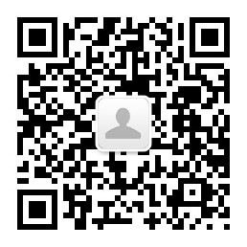

- 四川天府银行
咨询热线：18583677177

附件2：川财采购【2018】123号文件（不纳入评审范畴）
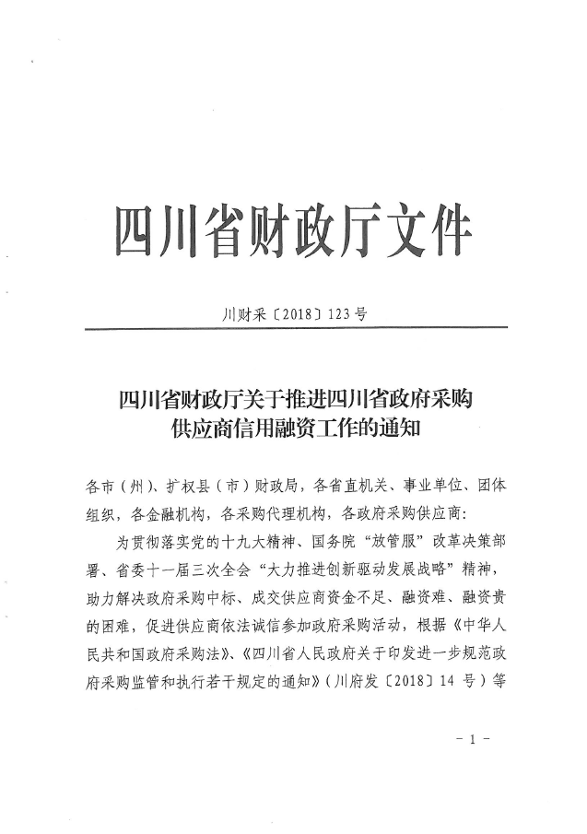

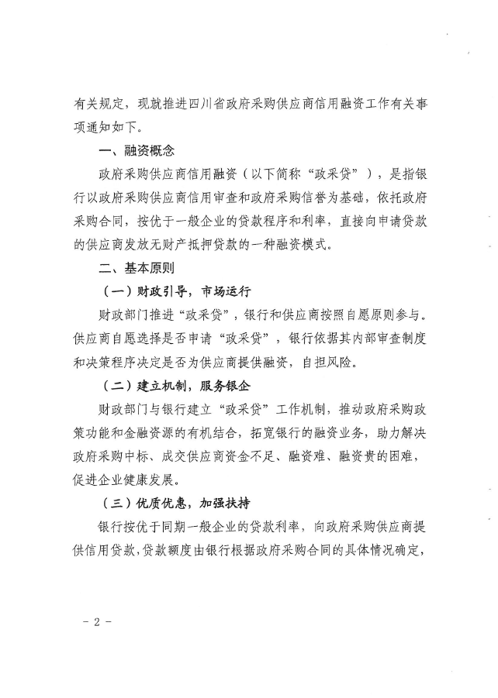
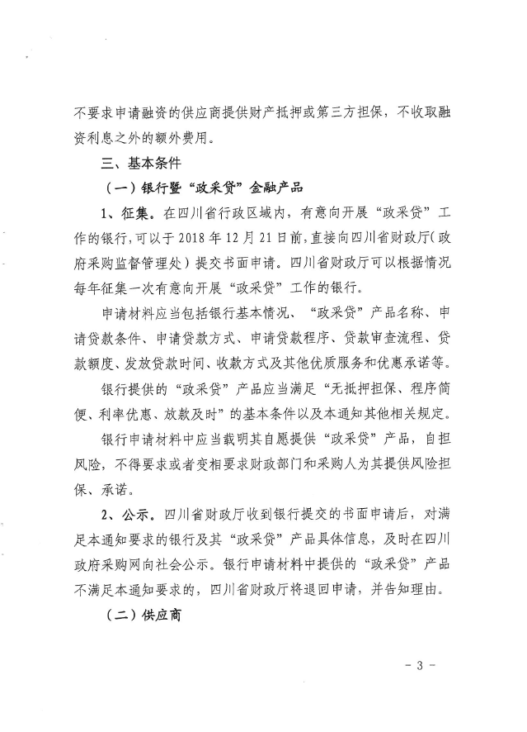
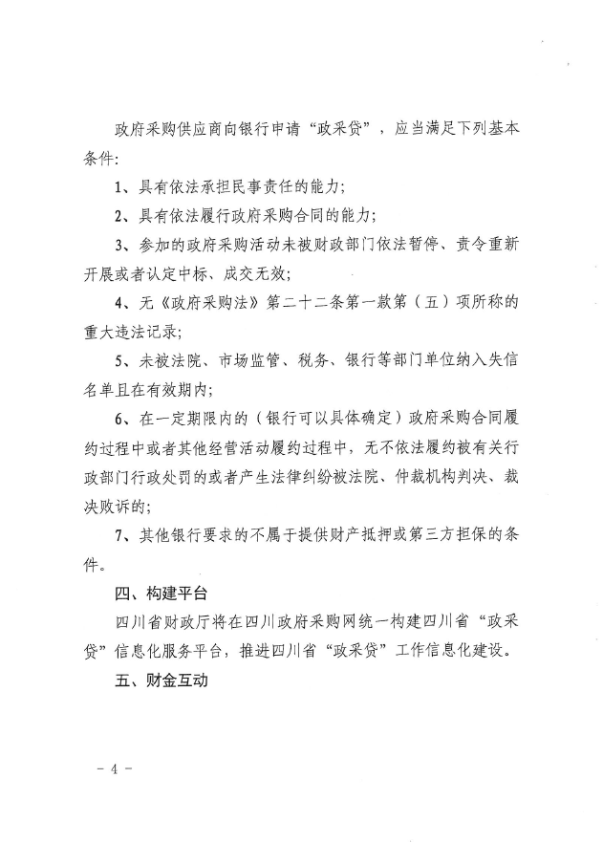
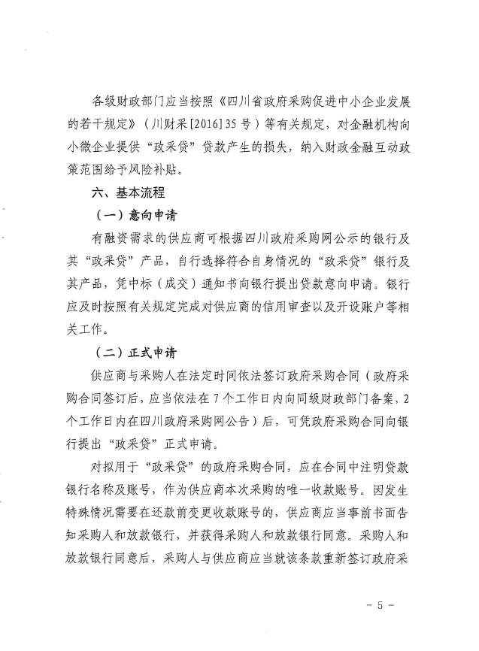
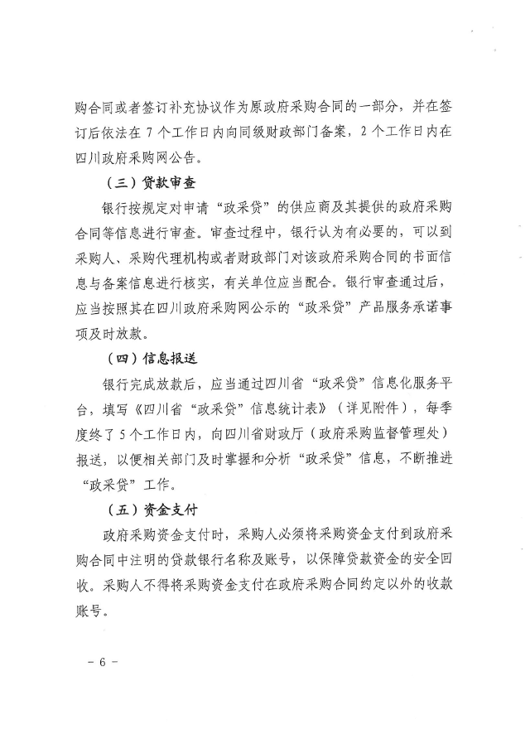
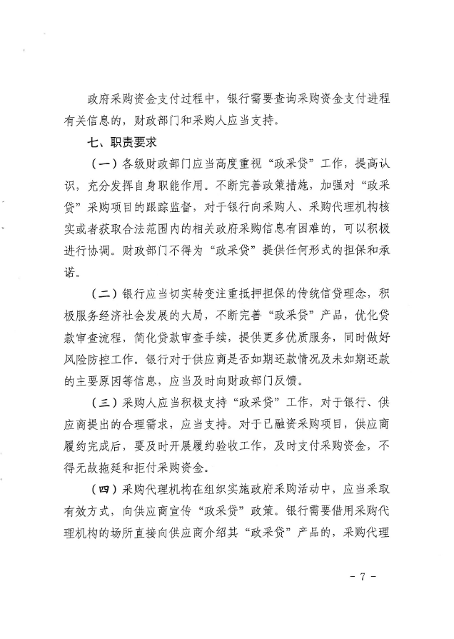
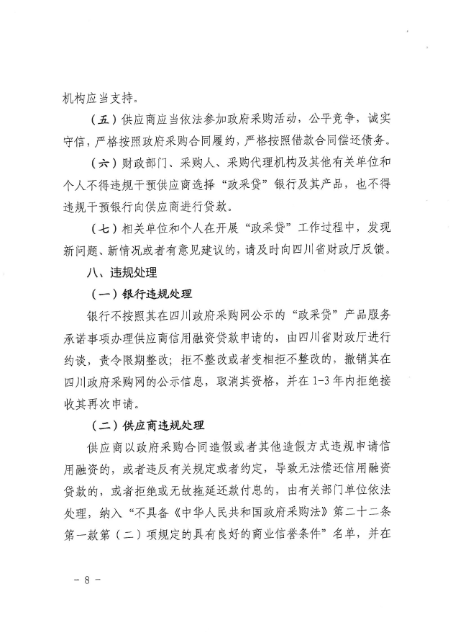
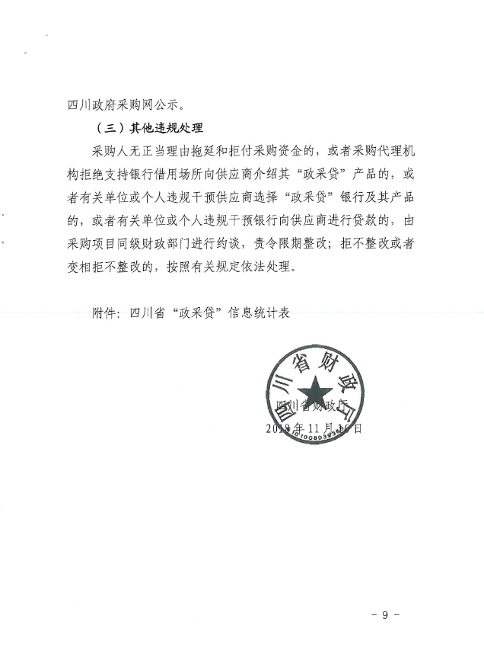
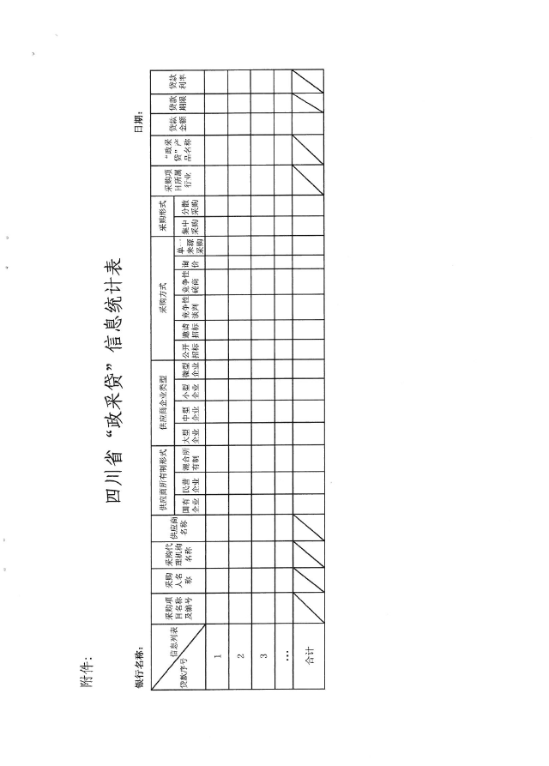
附件3：成财采【2019】17号文件（不纳入评审范畴）




